Jal Rekha
For
Anushravan Module
User Manual
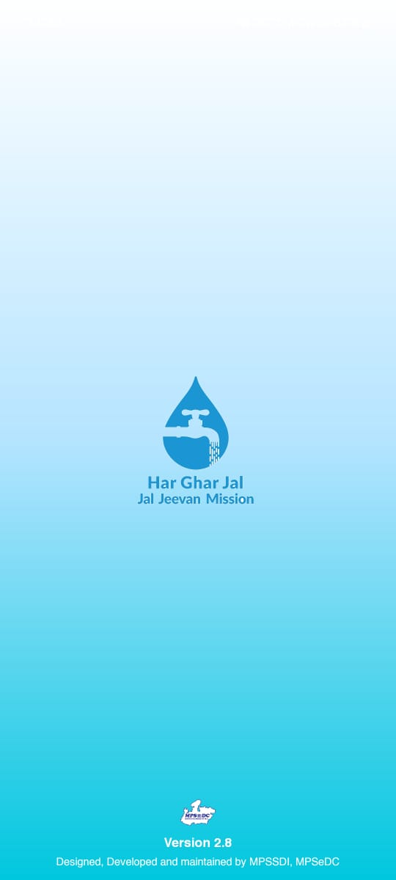



M.P. STATE ELECTRONICS DEVELOPMENT CORPORATION LTD.
State IT Centre, 47-A, Arera Hills, Bhopal-462011 (M.P.)
www.mpsedc.mp.gov.in
Table of Contents
Module…………… Mobile Application user …………….. 3
1. Download the app/ ऐप डाउनलोड 3
2. Module Type Screen/ मॉडुल टाइप स्क्रीन 4
3. Contractor Login Screen/ लॉगिन स्क्रीन 4
3.1 Home Screen/ होम स्क्रीन 5
3.2 Sync Data/ सिंक डाटा 6
3.3 Work Monitoring/ अनुश्रवण 7
3.3.1 Inspection Request/ इंस्पेक्शन रिक्वेस्ट 8
3.3.2 Inspection History/ इंस्पेक्शन हिस्ट्री 9
3.4 Complaint List/ कंप्लेंट लिस्ट 10
4. Field Engineer Login Screen/ लॉगिन स्क्रीन 12
4.1 Home Screen/ होम स्क्रीन 13
4.2 Sync Data/ सिंक डाटा 14
4.3 Work Monitoring/ अनुश्रवण 15
4.3.1 Inspection Request/ इंस्पेक्शन रिक्वेस्ट 15
4.3.2 Inspection History/ इंस्पेक्शन हिस्ट्री 17
4.4 Daily Inspection/डेली इंस्पेक्शन 18
4.5 Daily Inspection History/डेली इंस्पेक्शन हिस्ट्री 20
4.6 Complaint List/ कंप्लेंट लिस्ट 20
4.7 Profile 22
Module………… Web portal - PIU User ……………… 23
1. User Login यूजर लॉगिन – PIU/ पीआईयू 23
2. Anushravan/ अनुश्रवण 25
2.1 Pending RFI List/ पेंडिंग RFI लिस्ट 26
2.2 Assigned RFI List/ एसाइन्ड RFI लिस्ट 27
2.3 Complete RFI List/ कम्पलीट RFI लिस्ट 29
Module………… Web portal – SQC/ TPAI User ……… 33
1. User Login यूजर लॉगिन – PIU/ पीआईयू 33
2. Anushravan/ अनुश्रवण 35
2.1. Mapped Field Engineer/मैप्ड फील्ड इंजीनियर 36
2.2. Pending RFI List/ पेंडिंग RFI लिस्ट 38
2.3. Assigned RFI List/ एसाइन्ड RFI लिस्ट 40
2.4. Complete RFI List/ कम्पलीट RFI लिस्ट 41

Module…………… Mobile Application user ……………..

Download the app/ ऐप डाउनलोड
To use the Jal Rekha Mobile app, first, the User needs to download the APK.
- Download and install the Jal Rekha app on your device.
- Open the Jal Rekha mobile app.
जल रेखा मोबाइल ऐप का उपयोग करने के लिए, सबसे पहले, उपयोगकर्ता को एपीके डाउनलोड करना होगा।
- अपने डिवाइस पर जल रेखा ऐप डाउनलोड और इंस्टॉल करें।


- जल रेखा मोबाइल ऐप खोलें।

You are ready to go! Just follow the simple steps.
Note – Must have space in Mobile device approx. 1 or 2 GB.
मोबाइल डिवाइस में लगभग 1 या 2 GB जगह होनी चाहिए।

Module Type Screen/ मॉडुल टाइप स्क्रीन
- After launching application, land on this screen where user can select अनुश्रवण as a module type.

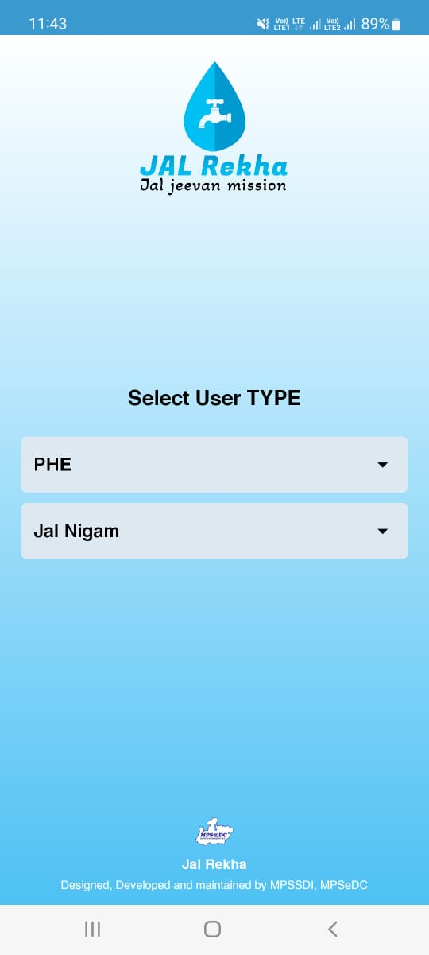

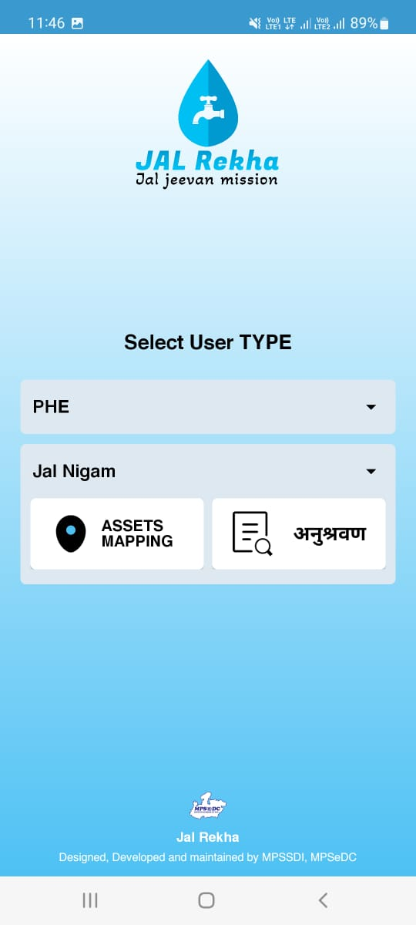

एप्लिकेशन लॉन्च होने के बाद, मॉड्यूल प्रकार के रूप में अनुश्रवण का चयन कर सकता है।

Contractor Login Screen/ लॉगिन स्क्रीन
- If User already registered with device and mobile number , user will enter following details
जो यूजर पहले से रजिस्टर है वह यूजर, यूजर टाइप चुन कर यूजरनाम और पासवर्ड डाल कर लॉगिन करके एप्लीकेशन का उपयोग कर सकते है। लॉगिन करने के लिए यूजर निम्नलिखित डिटेल्स भरेगा
- Select User Type / यूजर टाइप दर्ज चुने
- Enter Username / यूजरनाम दर्ज करें
- Enter Password/ पासवर्ड दर्ज करें
- Next button/ नेक्स्ट बटन
- User will enter above details and tap on Next Button, the system will redirect to the Home Screen.
उपयोगकर्ता उपरोक्त विवरण इनपुट करेगा और नेक्स्ट बटन पर टैप करेगा। इसके बाद सिस्टम होम.स्क्रीन पर रीडायरेक्ट करेगा
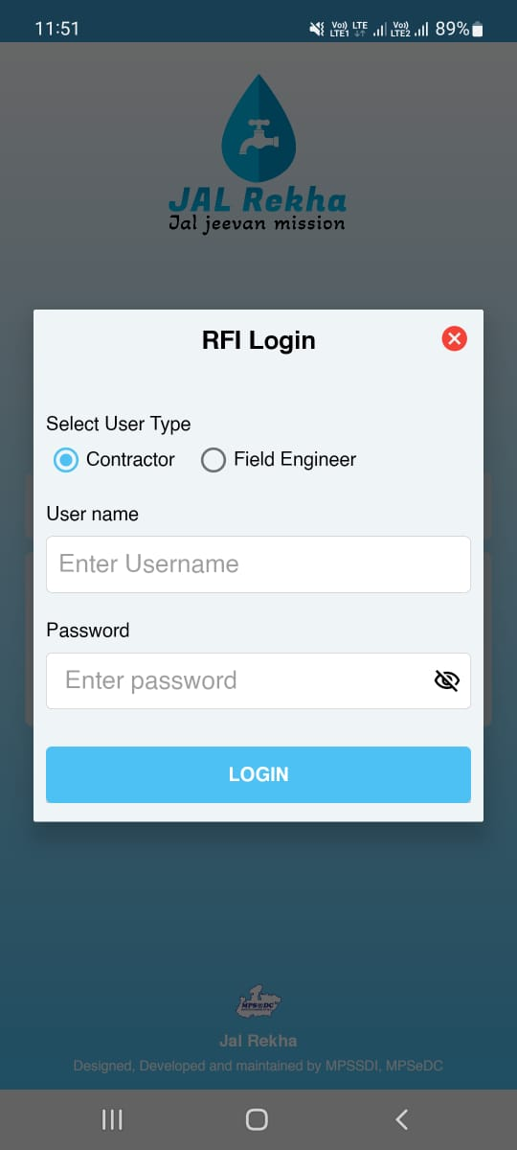


Home Screen/ होम स्क्रीन
- After successfully registration in the Mobile app, by default user can land on home screen where user can follow section-
मोबाइल ऐप में सफलतापूर्वक पंजीकरण करने के बाद, उपयोगकर्ता डिफ़ॉल्ट रूप से होम स्क्रीन पर आ जाता है। यहां, उपयोगकर्ता निम्नलिखित अनुभाग देख सकता है:
- Sync Data/ Sync डाटा
- Work Monitoring/ अनुश्रवण
- DI Survey/ DI सर्वे
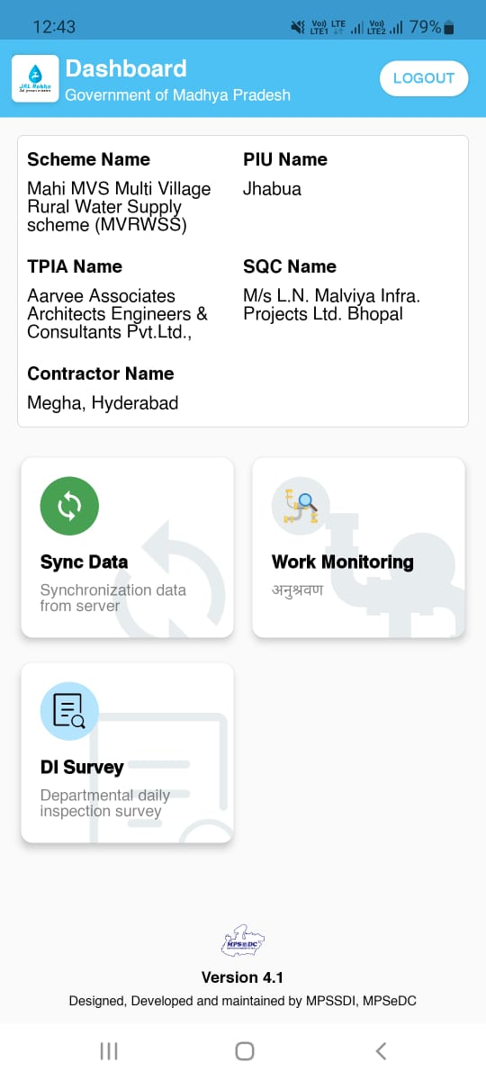


Sync Data/ सिंक डाटा
- User need to tab on Sync data section, the system will sync assign component or task and update so user can fill data of assigned schemes.
उपयोगकर्ता को सिंक डेटा अनुभाग पर टैब करना होगा, सिस्टम असाइन किए गए कार्य को सिंक करेगा और अपडेट करेगा ताकि उपयोगकर्ता निर्दिष्ट योजनाओं का डेटा भर सके।
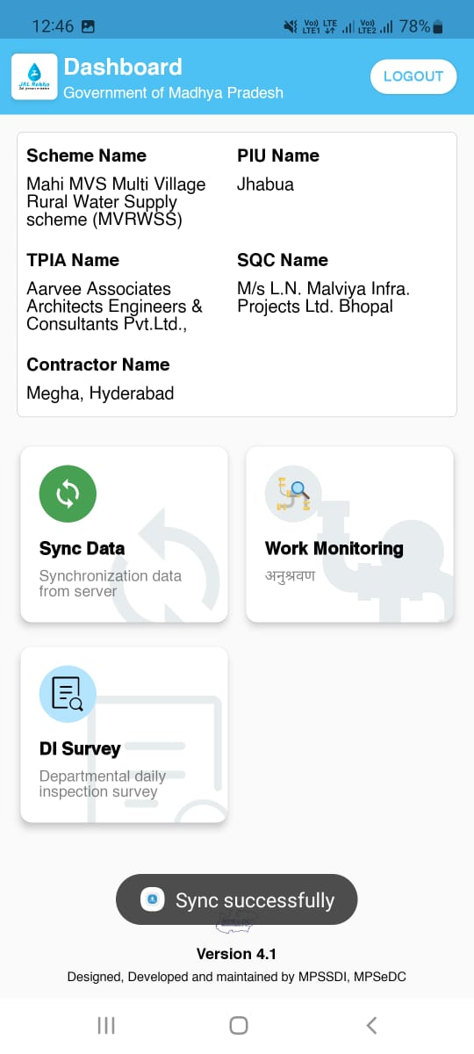


Work Monitoring/ अनुश्रवण
- User will click on Work Monitoring then User can view following options
उपयोगकर्ता अनुश्रवण पर क्लिक करेगा फिर उपयोगकर्ता निम्नलिखित विकल्प देख सकता है
- Inspection Request/ इंस्पेक्शन रिक्वेस्ट
- Inspection History/ इंस्पेक्शन हिस्ट्री
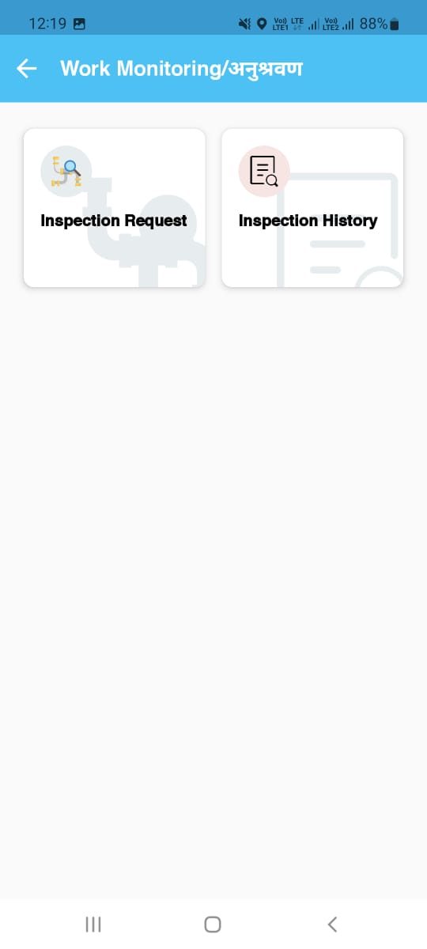


Inspection Request/ इंस्पेक्शन रिक्वेस्ट
- Successful Sync Data, User can fill RFI form by selecting following field
सफलतापूर्वक डेटा सिंक, उपयोगकर्ता निम्नलिखित फ़ील्ड का चयन करके RFI फॉर्म भर सकता है
- PIU/ पीआईयू (by Default Selected)
- Scheme/ स्कीम (by Default Selected)
- Select Component Type/ सेलेक्ट कॉम्पोनेन्ट टाइप
- Select Block Name / ब्लॉक नाम दर्ज करें
- Select Gram Panchayat Name/ ग्राम पंचायत नाम दर्ज करें
- Select Village Name/ विलेज नाम दर्ज करें
- Select Application Type/ एप्लीकेशन टाइप चुने
- Enter Location/ लोकेशन दर्ज करें
- Enter Description of Inspection/ निरीक्षण का विवरण दर्ज करें
- Select Inspection Date / इंस्पेक्शन डेट दर्ज करें
- Capture or Upload Photo/ कैप्चर और अपलोड फटो
- Map for current location/ वर्तमान स्थान के लिए मानचित्र
- Save button/ सेव बटन
- User will enter any above field and tab on Save button , the system will redirect to the Asset list screen.
उपयोगकर्ता किसी भी उपरोक्त फ़ील्ड में प्रवेश करेगा और सेव बटन पर टैब करेगा, सिस्टम एसेट सूची स्क्रीन पर रीडायरेक्ट करेगा।
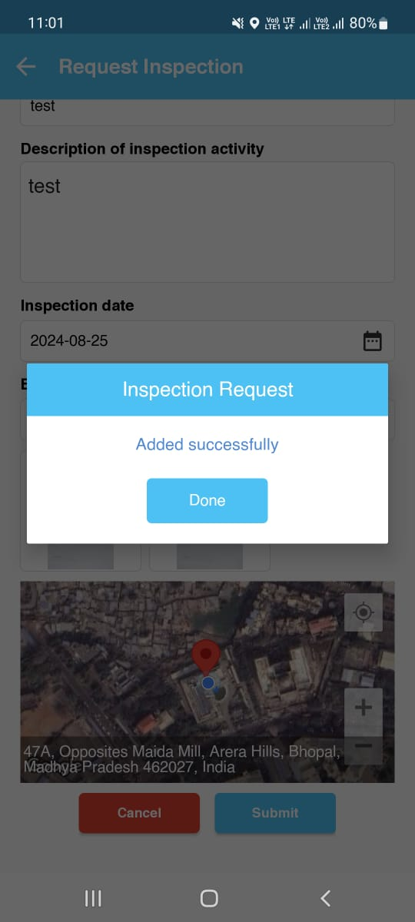

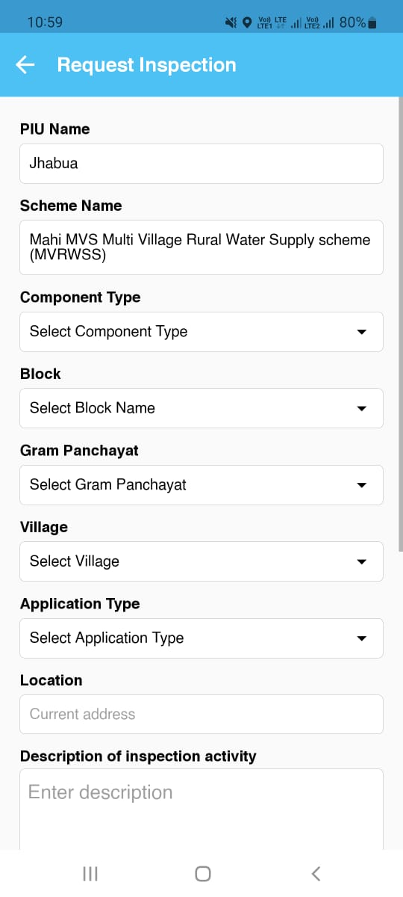

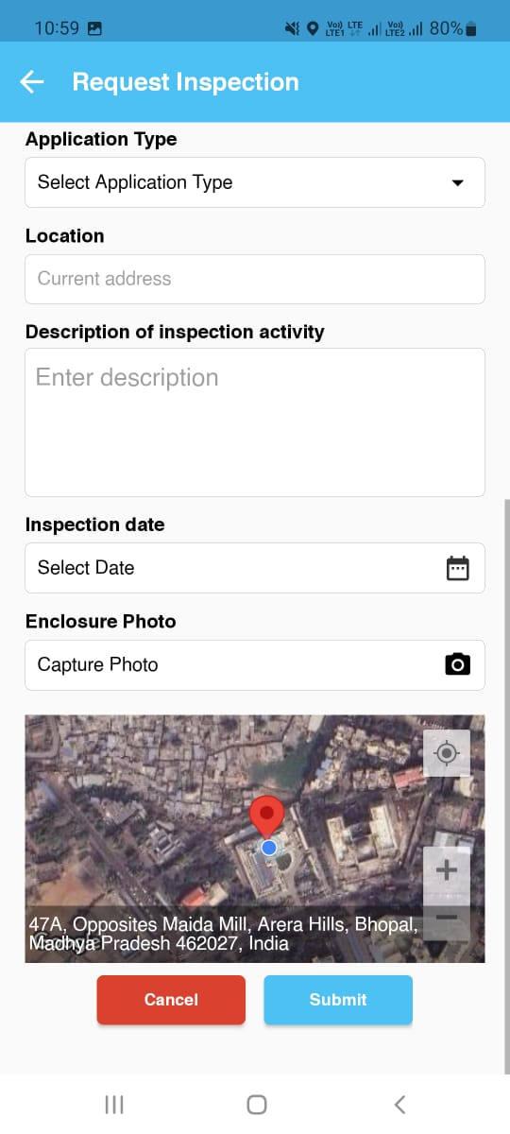


Inspection History/ इंस्पेक्शन हिस्ट्री
- User can view list of Inspection that are added by them with Upload.
- User will tap on upload button , the system will submit the data to the concern Authority PIU, SQC,TPAI.
उपयोगकर्ता अपलोड के साथ उनके द्वारा जोड़े गए दैनिक निरीक्षण की सूची देख सकते हैं।
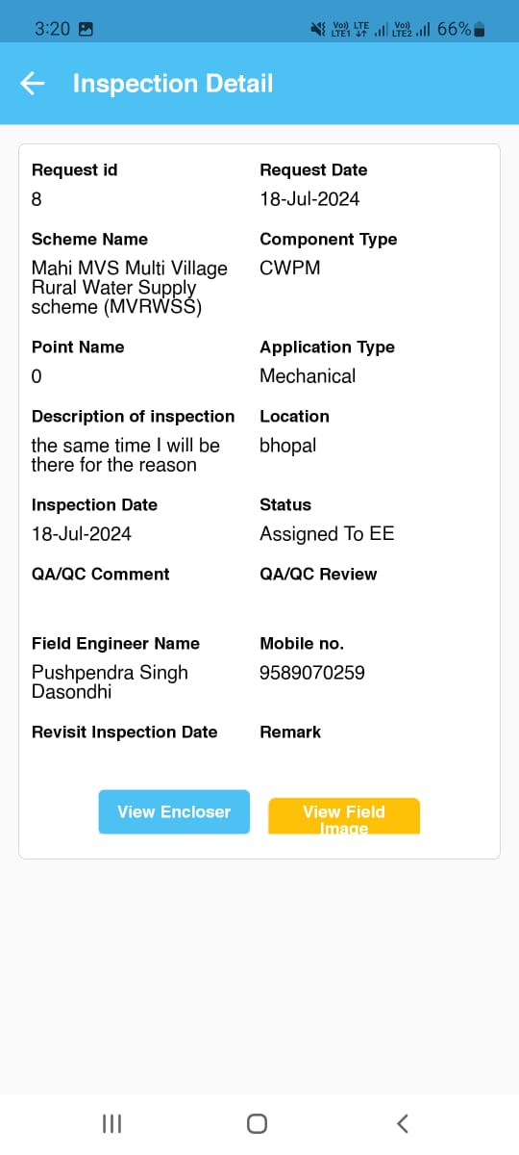

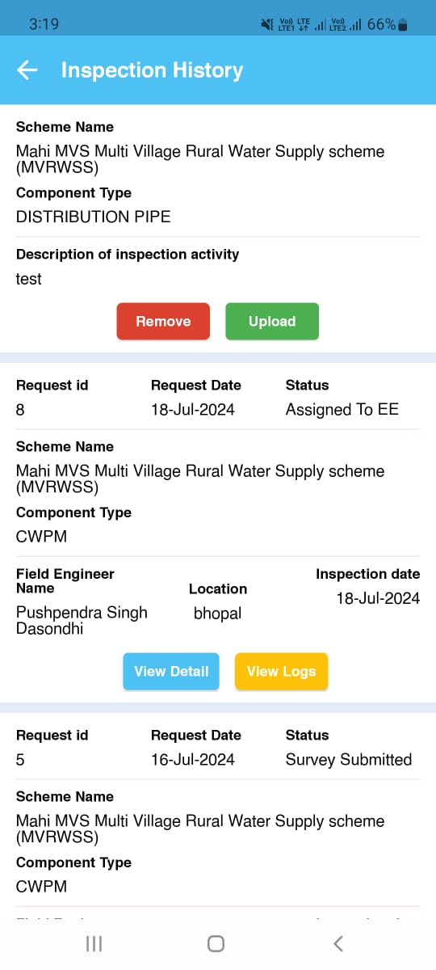

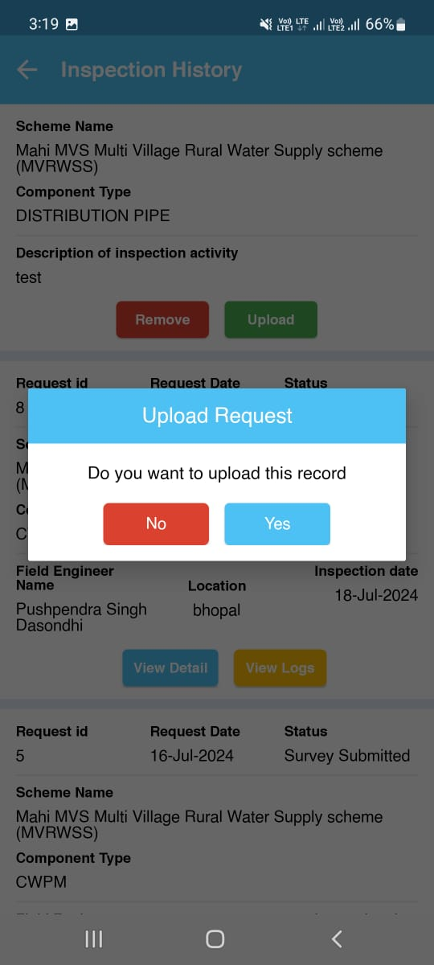

उपयोगकर्ता अपलोड बटन पर टैप करेगा तो सिस्टम डेटा को संबंधित प्राधिकरण, राज्य प्रशासन और एडमिन को सबमिट कर देगा।

Complaint List/ कंप्लेंट लिस्ट
- User can view a list of Complaints that the contractor updates.
उपयोगकर्ता उन शिकायतों की सूची देख सकता है जिन्हें कांट्रेक्टर अपडेट करता है।
- Component Name/ कॉम्पोनेन्ट नाम
- Scheme Name/ / स्कीम नाम
- Block Name / ब्लॉक नाम
- Gram Panchayat Name/ ग्राम पंचायत नाम
- Village Name/ विलेज नाम
- Remark/ रिमार्क
- Status/ स्टेटस
- View Log button/व्यू लॉग बटन
- Update button/ अपडेट बटन
- User will tab on View Log button, the system will redirect to the Insepection Details screen.
उपयोगकर्ता व्यू लॉग बटन पर टैब करेगा, सिस्टम निरीक्षण विवरण स्क्रीन पर रीडायरेक्ट करेगा।
- User will tab on Update button, the system will redirect to the update screen where user can update status as per analysis.
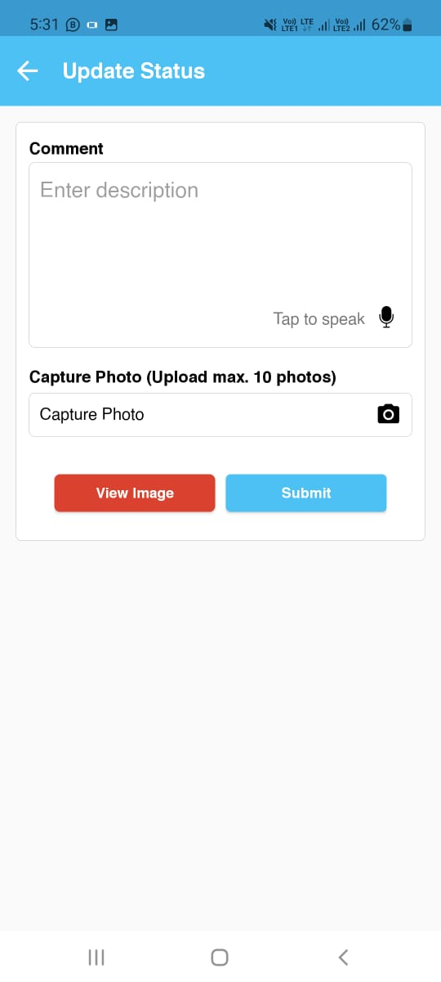

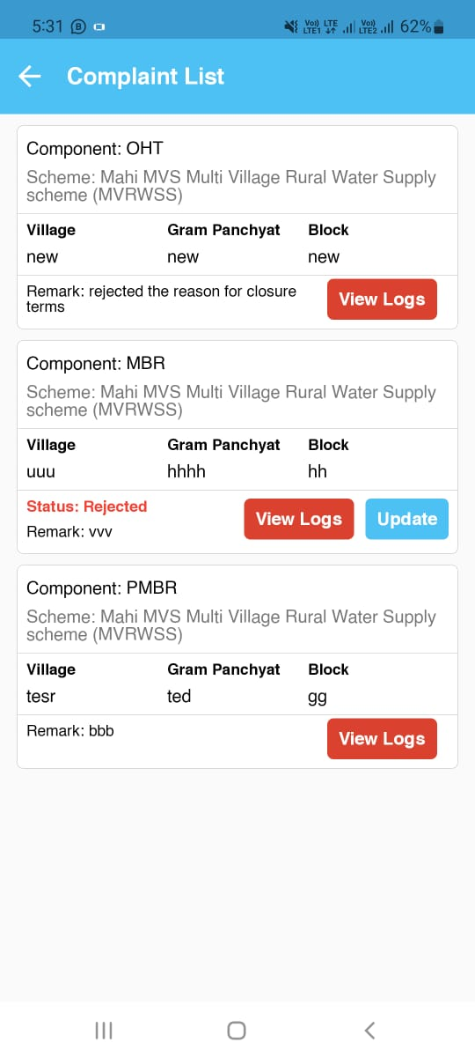

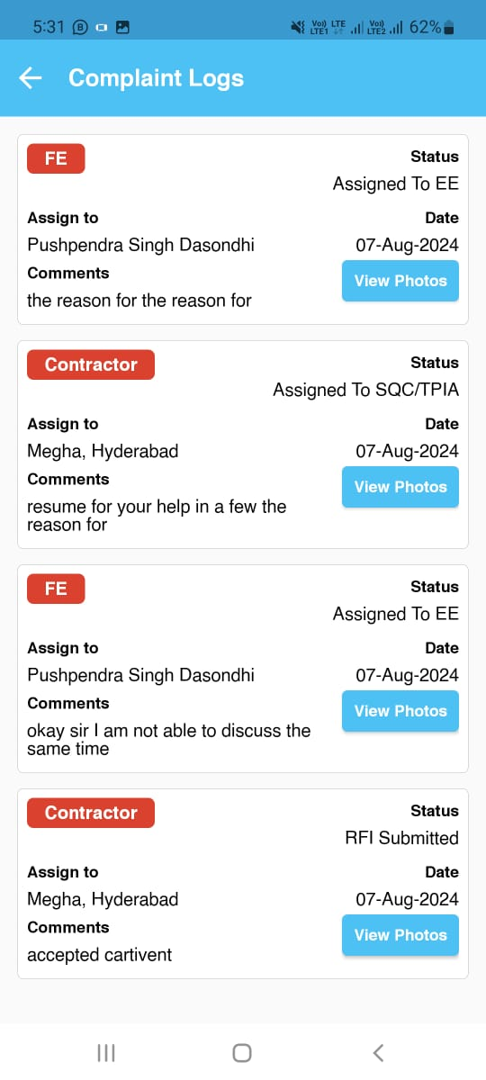

उपयोगकर्ता अपडेट बटन पर टैब करेगा, सिस्टम अपडेट स्क्रीन पर रीडायरेक्ट करेगा जहां उपयोगकर्ता विश्लेषण के अनुसार स्थिति अपडेट कर सकता है।

Field Engineer Login Screen/ लॉगिन स्क्रीन
- If User already registered with device and mobile number , user will enter following details
जो यूजर पहले से रजिस्टर है वह यूजर, यूजर टाइप चुन कर यूजरनाम और पासवर्ड डाल कर लॉगिन करके एप्लीकेशन का उपयोग कर सकते है। लॉगिन करने के लिए यूजर निम्नलिखित डिटेल्स भरेगा
- Select User Type / यूजर टाइप दर्ज चुने
- Enter Username / यूजरनाम दर्ज करें
- Enter Password/ पासवर्ड दर्ज करें
- Next button/ नेक्स्ट बटन
- User will enter above details and tap on Next Button, the system will redirect to the Home Screen.
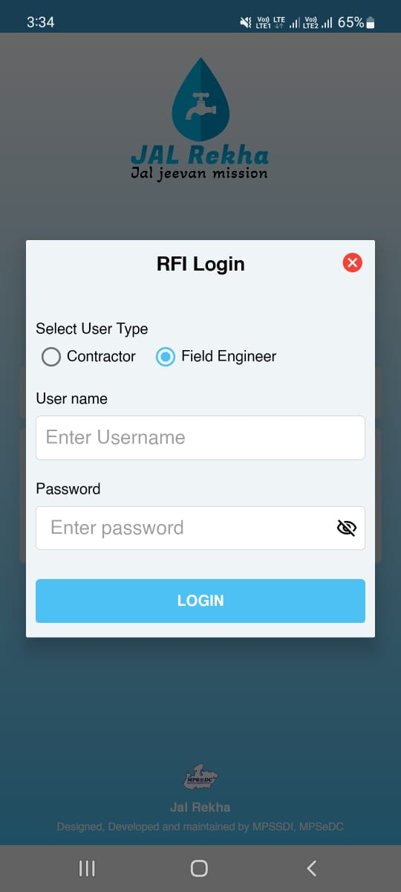

उपयोगकर्ता उपरोक्त विवरण इनपुट करेगा और नेक्स्ट बटन पर टैप करेगा। इसके बाद सिस्टम होम.स्क्रीन पर रीडायरेक्ट करेगा।

Home Screen/ होम स्क्रीन
- After successfully registration in the Mobile app, by default user can land on home screen where user can follow section-
मोबाइल ऐप में सफलतापूर्वक पंजीकरण करने के बाद, उपयोगकर्ता डिफ़ॉल्ट रूप से होम स्क्रीन पर आ जाता है। यहां, उपयोगकर्ता निम्नलिखित अनुभाग देख सकता है:
- Sync Data/ Sync डाटा
- Work Monitoring/ अनुश्रवण
- Sync Data for Daily Inspection / Sync डाटा डैली इंस्पेक्शन
- Daily Inspection/ डैली इंस्पेक्शन
- DI History/ डैली इंस्पेक्शन
- User will tap on any above option, the system will redirect user to the respective screen.
उपयोगकर्ता उपरोक्त किसी भी विकल्प पर टैप करेगा, सिस्टम उपयोगकर्ता को संबंधित स्क्रीन पर रीडायरेक्ट कर देगा।
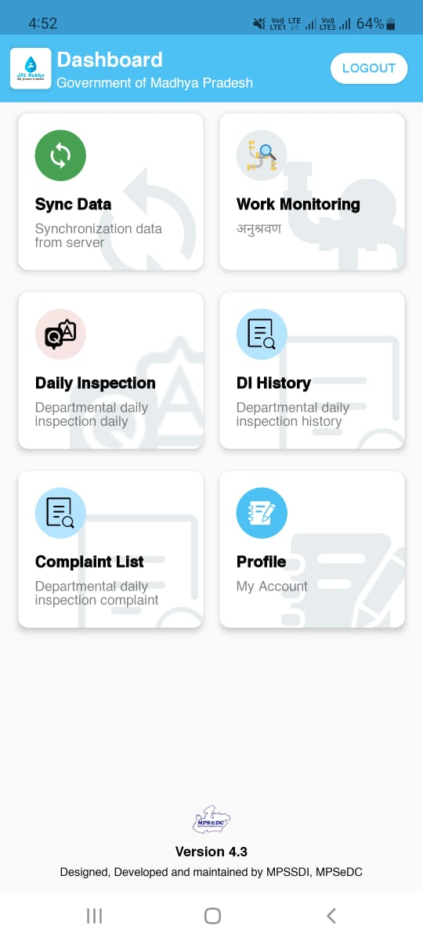


Sync Data/ सिंक डाटा
- User need to tab on Sync data section, the system will sync assign component or task and update so user can fill data of assigned schemes.
उपयोगकर्ता को सिंक डेटा अनुभाग पर टैब करना होगा, सिस्टम असाइन किए गए कार्य को सिंक करेगा और अपडेट करेगा ताकि उपयोगकर्ता निर्दिष्ट योजनाओं का डेटा भर सके।

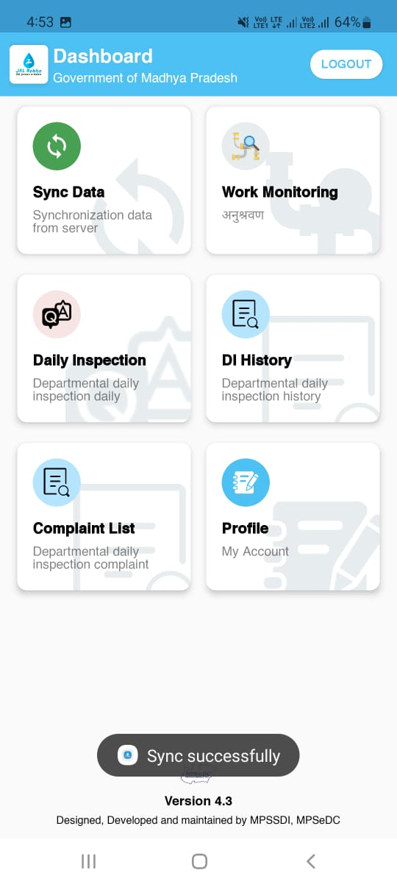


Work Monitoring/ अनुश्रवण
- User will click on Work Monitoring/ अनुश्रवण then User can view following options
- Inspection Request/ इंस्पेक्शन रिक्वेस्ट
- Inspection History/ इंस्पेक्शन हिस्ट्री



Inspection Request/ इंस्पेक्शन रिक्वेस्ट
- Successful Sync Data, User can fill RFI form by selecting following field
सफलतापूर्वक डेटा सिंक, उपयोगकर्ता निम्नलिखित फ़ील्ड का चयन करके RFI फॉर्म भर सकता है
- Request ID/ रिक्वेस्ट ID
- Request Date/ रिक्वेस्ट डेट
- Status/ स्टेटस
- Scheme Name/ / स्कीम नाम
- Component Name/ कॉम्पोनेन्ट नाम
- Description of Inspection/ निरीक्षण का विवरण
- Field Engineer Name/ फील्ड इंजीनियर नाम
- Location/ लोकेशन
- Inspection Date/ इंस्पेक्शन डेट
- View Details button/व्यू डिटेल बटन
- Start Inspection button/ स्टार्ट इंस्पेक्शन बटन
- User will tab on View Details button, the system will redirect to the Insepection Details screen.
उपयोगकर्ता विवरण देखें बटन बटन पर टैब करेगा, सिस्टम निरीक्षण विवरण स्क्रीन पर रीडायरेक्ट करेगा।
- Request ID/ रिक्वेस्ट ID
- Request Date/ रिक्वेस्ट डेट
- Scheme Name/ / स्कीम नाम
- Component Name/ कॉम्पोनेन्ट नाम
- Point Name/ पॉइंट नाम
- Application Type/ एप्लीकेशन टाइप
- Description of Inspection/ निरीक्षण का विवरण
- Location/ लोकेशन
- Inspection Date/ इंस्पेक्शन डेट
- Status/ स्टेटस
- QA/QC Comment/ कमेंट
- QA/QC Review/ रिव्यु
- Field Engineer Name/ फील्ड इंजीनियर नाम
- Mobile Number / मोबाइल नंबर
- Revisit Insepection Date/ रेविसित इंस्पेक्शन डेट
- Remark/ रिमार्क
- View Encloser button/व्यू एन्क्लोज़रबटन
- View Field Image button/व्यू फील्ड इमेज बटन
- User will tab on View Encloser button, the system will Popup where user can view contractor uploaded images.
उपयोगकर्ता व्यू एनक्लोजर बटन पर टैब करेगा, सिस्टम पॉपअप होगा जहां उपयोगकर्ता ठेकेदार द्वारा अपलोड की गई छवियों को देख सकता है।
- User will tab on View Field Image button, the system will Popup where user can view Field Image uploaded images.
उपयोगकर्ता फ़ील्ड छवि देखें बटन पर टैब करेगा, सिस्टम पॉपअप होगा जहां उपयोगकर्ता फ़ील्ड छवि अपलोड की गई छवियों को देख सकता है।
- User will tab on Start Inspection button, the system will redirect to the Insepection Form screen.
उपयोगकर्ता निरीक्षण प्रारंभ करें बटन पर टैब करेगा, सिस्टम निरीक्षण फॉर्म स्क्रीन पर रीडायरेक्ट करेगा।
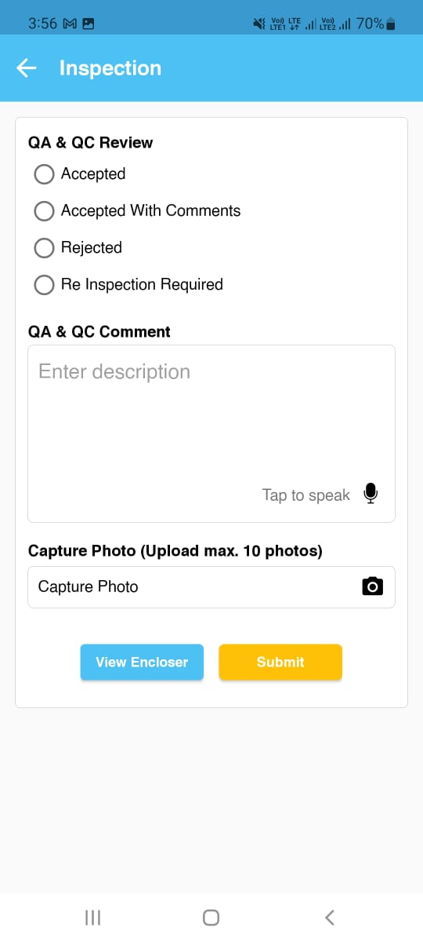

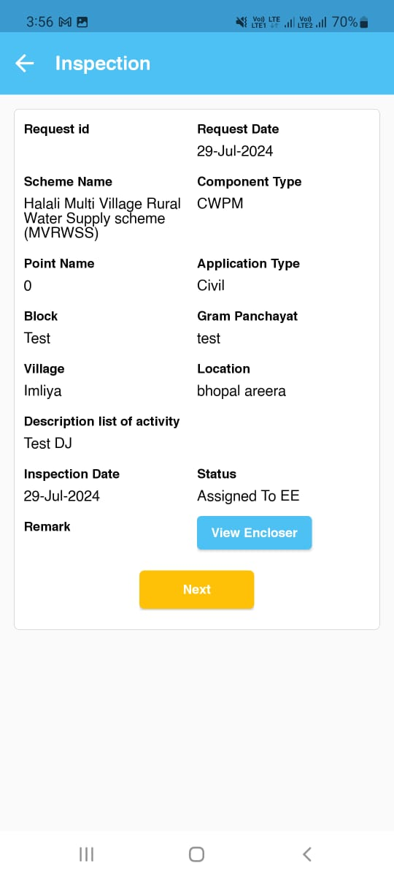

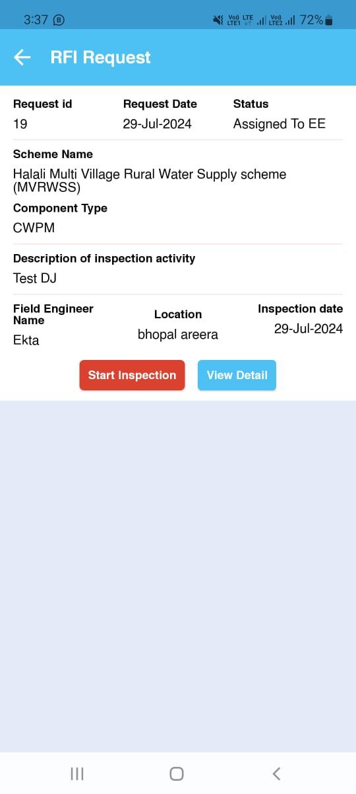


Inspection History/ इंस्पेक्शन हिस्ट्री
- User can view list of Inspection that are requested by them . User can view following in the RFI.
उपयोगकर्ता उनके द्वारा अनुरोधित निरीक्षण की सूची देख सकते हैं। उपयोगकर्ता आरएफआई में निम्नलिखित देख सकते हैं।
- Request ID/ रिक्वेस्ट ID
- Request Date/ रिक्वेस्ट डेट
- Status/ स्टेटस
- Scheme Name/ / स्कीम नाम
- Component Name/ कॉम्पोनेन्ट नाम
- Description of Inspection/ निरीक्षण का विवरण
- Field Engineer Name/ फील्ड इंजीनियर नाम
- Location/ लोकेशन
- Inspection Date/ इंस्पेक्शन डेट
- View Log button/व्यू लॉग बटन
- User will tab on View Log button, the system will redirect to the Insepection Details screen.
उपयोगकर्ता व्यू लॉग बटन पर टैब करेगा, सिस्टम निरीक्षण विवरण स्क्रीन पर रीडायरेक्ट करेगा।
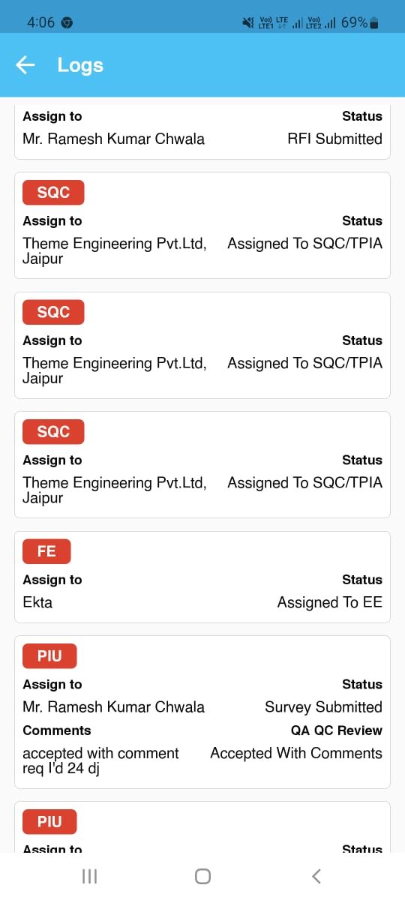

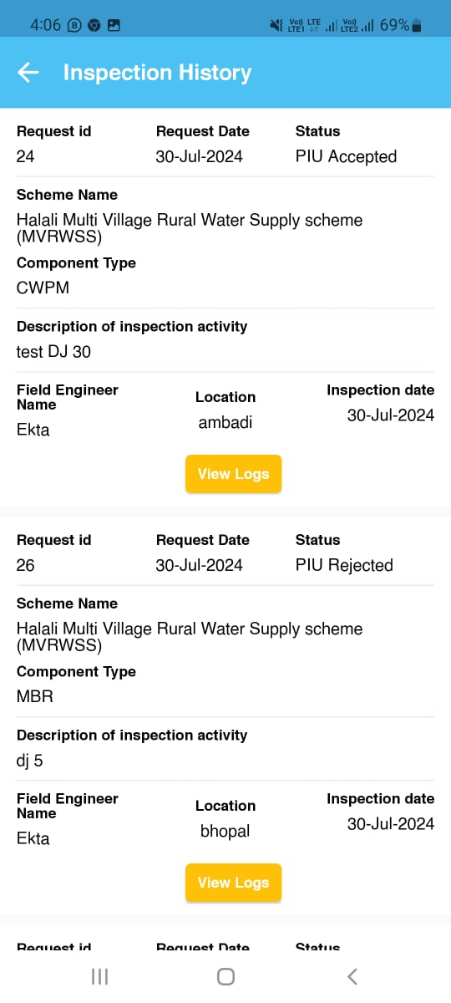


Daily Inspection/डेली इंस्पेक्शन
- User can fill Daily Inspection form by selecting following field
सफलतापूर्वक डेटा सिंक, उपयोगकर्ता निम्नलिखित फ़ील्ड का चयन करके दैनिक निरीक्षण फॉर्म भर सकता है
- Select PIU/ सेलेक्ट पीआईयू
- Select Scheme/ सेलेक्ट स्कीम
- Select Component/ सेलेक्ट कॉम्पोनेन्ट
- Village Name/ विलेज नाम दर्ज करें
- Gram Panchayat Name/ ग्राम पंचायत नाम दर्ज करें
- Block Name / ब्लॉक नाम दर्ज करें
- Select Application Type/ एप्लीकेशन टाइप चुने
- Enter Description of Inspection/ निरीक्षण का विवरण दर्ज करें
- Next button/ नेक्स्ट बटन
- Select QA & QC Review/ QA & QC रिव्यु चुने
  - Accepted/ एक्सेप्टेड
  - Accepted with Comments/ एक्सेप्टेड विथ कमैंट्स
  - Rejected/ रिजेक्टेड
  - Re-Inspection Required/ री-इंस्पेक्शन रिक्वायर्ड
- Enter QA & QC Comments / QA & QC कमैंट्स दर्ज करें
- Capture or Upload Photo/ कैप्चर और अपलोड फटो
- Address/Location/ एड्रेस/लोकेशन
- Save button/ सेव बटन
- User will enter any above field and tab on Save button , the system will redirect to the Asset list screen.
उपयोगकर्ता किसी भी उपरोक्त फ़ील्ड में प्रवेश करेगा और सेव बटन पर टैब करेगा, सिस्टम एसेट सूची स्क्रीन पर रीडायरेक्ट करेगा।
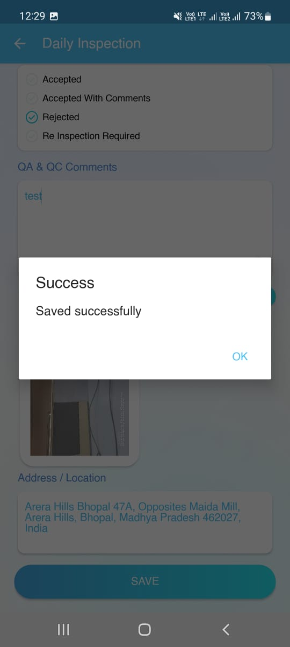

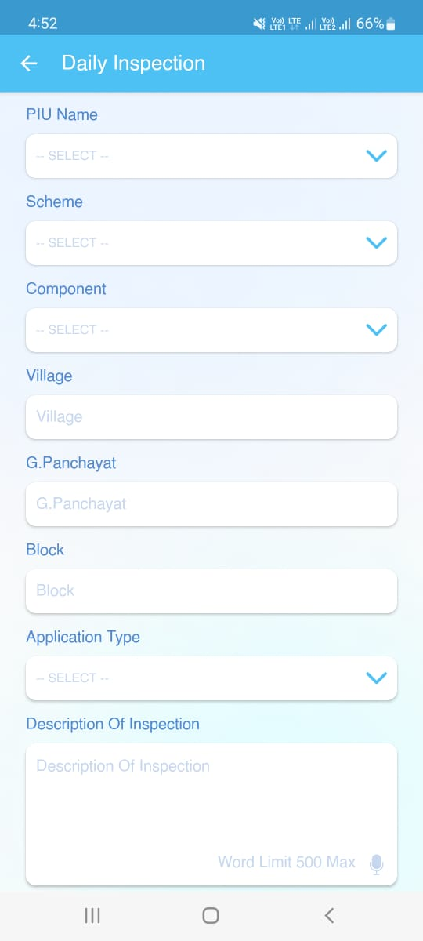
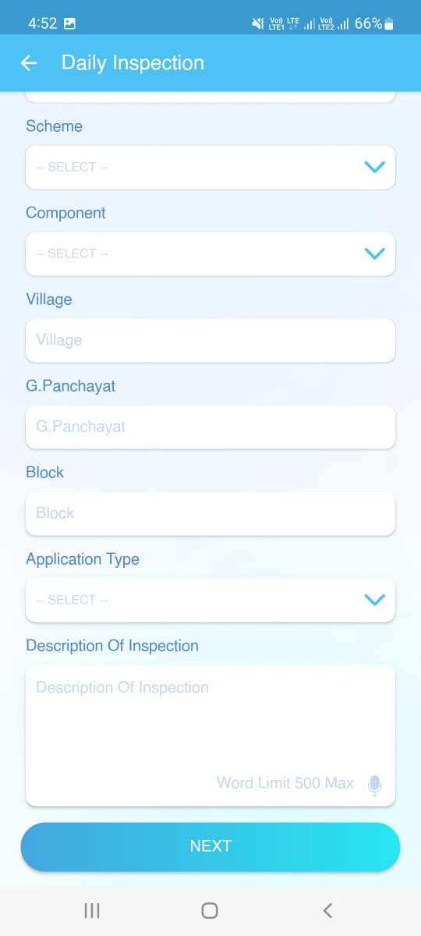

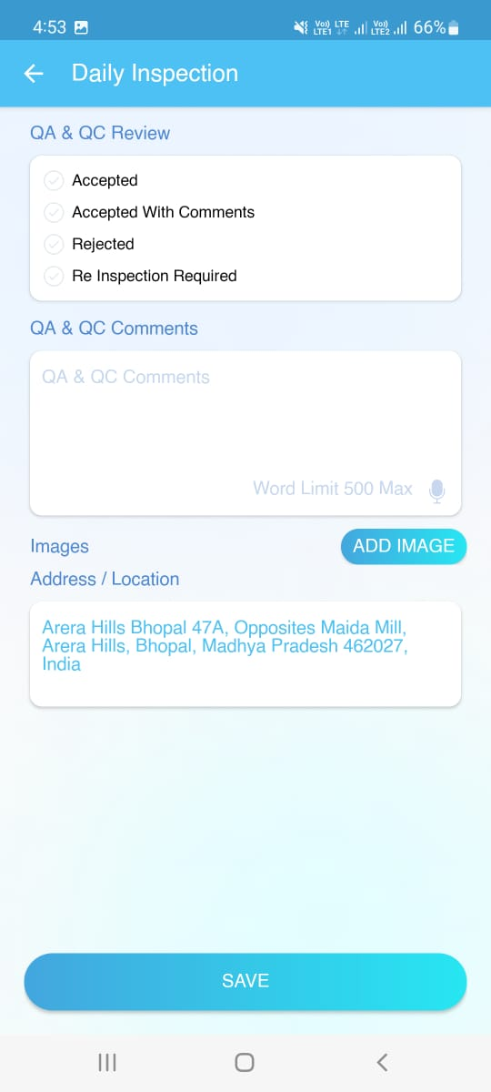


Daily Inspection History/डेली इंस्पेक्शन हिस्ट्री
- User can view list of Daily Inspection that are added by them with Upload.
- User will tap on upload button , the system will submit the data to the concern Authority, state Admin and Admin.
उपयोगकर्ता अपलोड के साथ उनके द्वारा जोड़े गए दैनिक निरीक्षण की सूची देख सकते हैं।
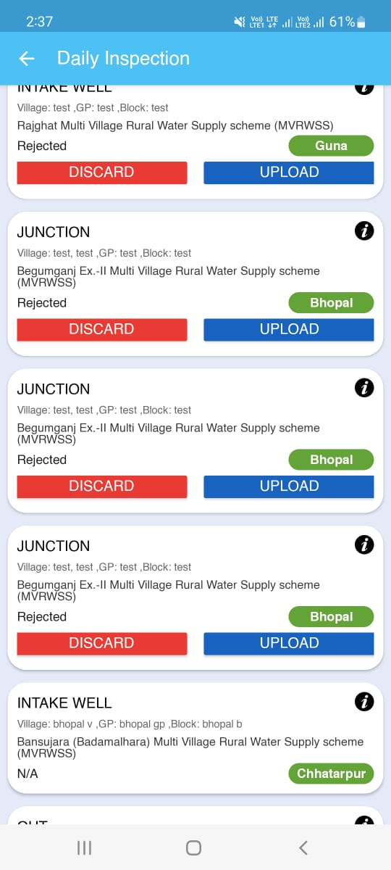






उपयोगकर्ता अपलोड बटन पर टैप करेगा तो सिस्टम डेटा को संबंधित प्राधिकरण, राज्य प्रशासन और एडमिन को सबमिट कर देगा।

Complaint List/ कंप्लेंट लिस्ट
- User can view a list of Complaints that the contractor updates.
उपयोगकर्ता उन शिकायतों की सूची देख सकता है जिन्हें कांट्रेक्टर अपडेट करता है।
- Component Name/ कॉम्पोनेन्ट नाम
- Scheme Name/ / स्कीम नाम
- Block Name / ब्लॉक नाम
- Gram Panchayat Name/ ग्राम पंचायत नाम
- Village Name/ विलेज नाम
- Remark/ रिमार्क
- View Log button/व्यू लॉग बटन
- Update button/ अपडेट बटन
- User will tab on View Log button, the system will redirect to the Insepection Details screen.
उपयोगकर्ता व्यू लॉग बटन पर टैब करेगा, सिस्टम निरीक्षण विवरण स्क्रीन पर रीडायरेक्ट करेगा।
- User will tab on Update button, the system will redirect to the update screen where user can update status as per analysis.
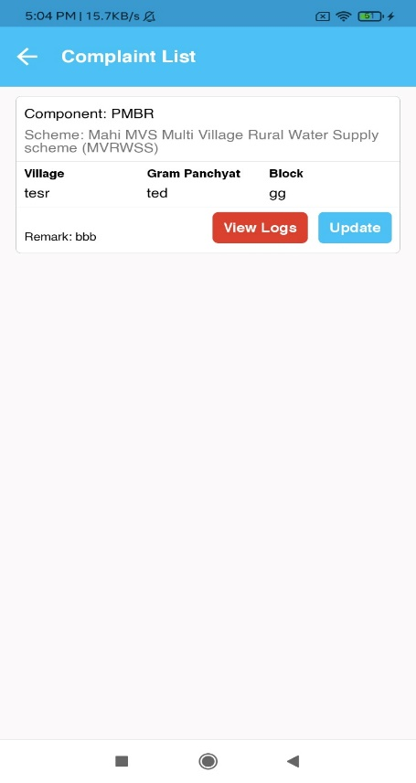

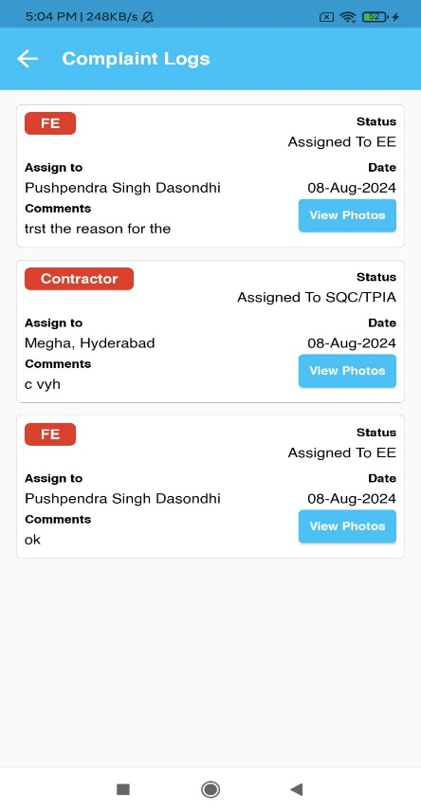

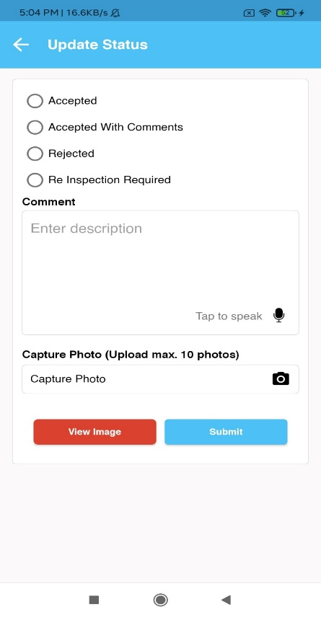

उपयोगकर्ता अपडेट बटन पर टैब करेगा, सिस्टम अपडेट स्क्रीन पर रीडायरेक्ट करेगा जहां उपयोगकर्ता विश्लेषण के अनुसार स्थिति अपडेट कर सकता है।

Profile
- User can view their profile details. User can view following field-
उपयोगकर्ता अपना प्रोफ़ाइल विवरण देख सकते हैं । उपयोगकर्ता निम्नलिखित फ़ील्ड देख सकता है
- Name/ नाम
- Mobile Number / मोबाइल नंबर
- Email Id/ ईमेल Id
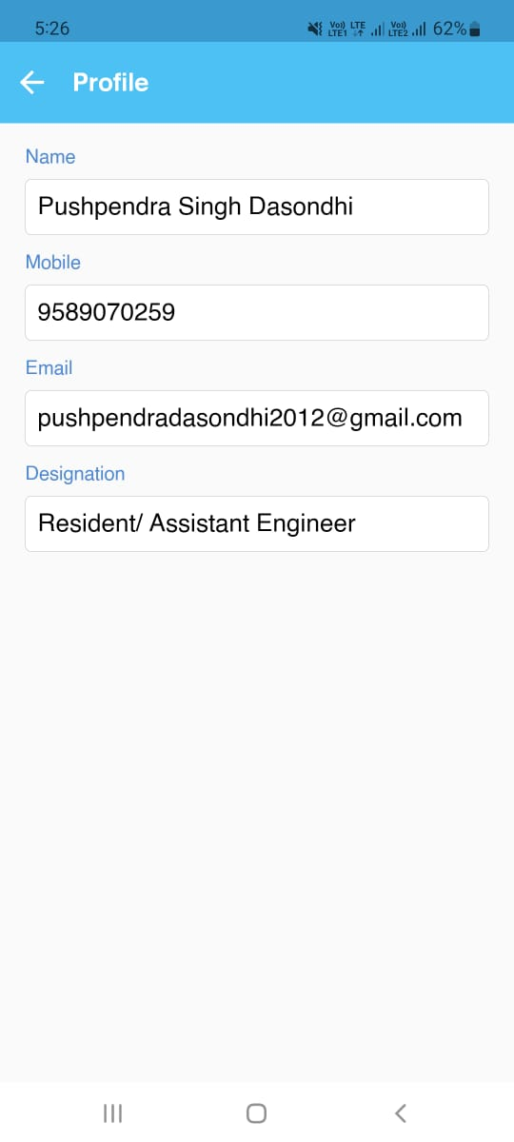

- Designation/ डेसिग्नेशन

Module………… Web portal - PIU User ………………

User Login यूजर लॉगिन – PIU/ पीआईयू
The web portal can be opened using the URL given below
वेब पोर्टल को नीचे दिए गए यूआरएल का उपयोग करके खोला जा सकता है
https://geoportal.mp.gov.in/MPPHE
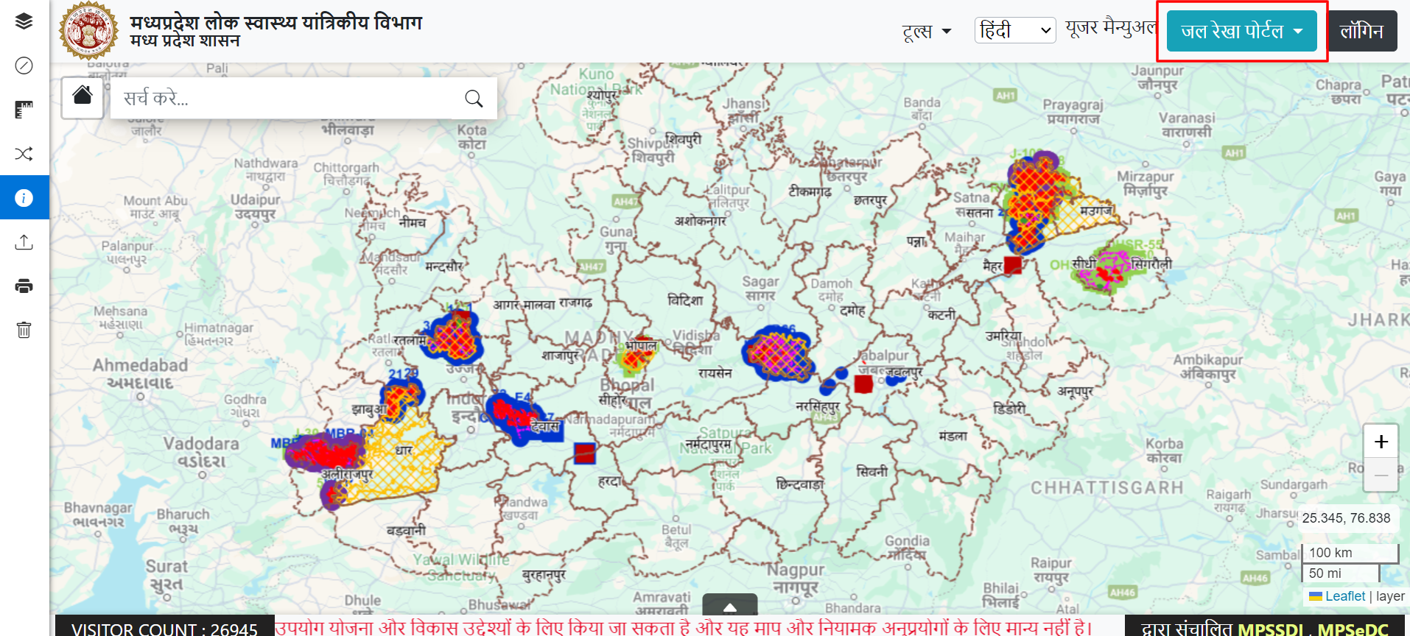

- User can access the web application by using the authorized login credentials.
उपयोगकर्ता अधिकृत लॉगिन क्रेडेंशियल का उपयोग करके वेब एप्लिकेशन तक पहुंच सकता है।
- Enter the desired details on the login page/ लॉगिन पेज पर वांछित विवरण दर्ज करें।
- Enter Username/ यूजरनाम दर्ज करें
- Enter Password / पासवर्ड दर्ज करें
- Click on the Login button.
लॉगिन बटन पर क्लिक करें।

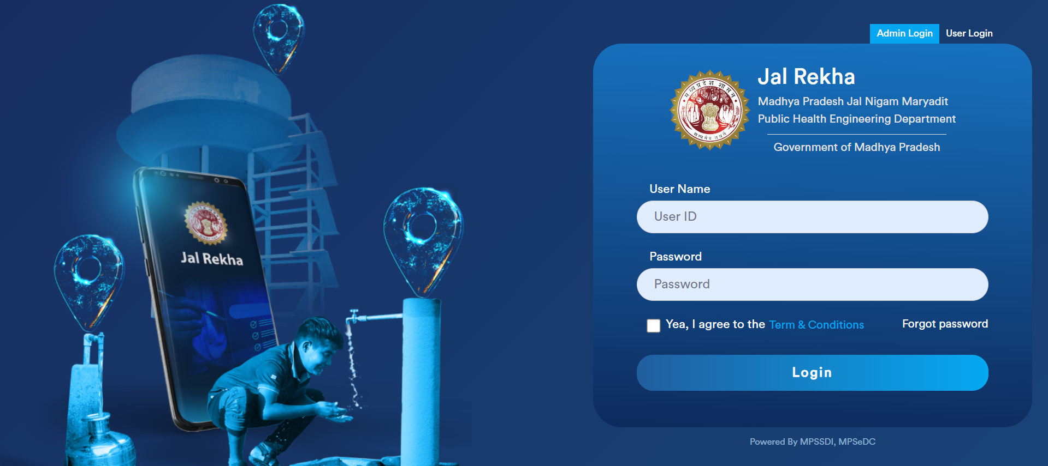

- If User will enter wrong Username and Password , the system will display Error Message “Please ensure the captcha is entered correctly!”.
गलत यूजरनाम और पासवर्ड दर्ज करेगा तो सिस्टम त्रुटि संदेश प्रदर्शित करेगा “कृपया सुनिश्चित करें कि कैप्चा सही ढंग से दर्ज किया गया है।

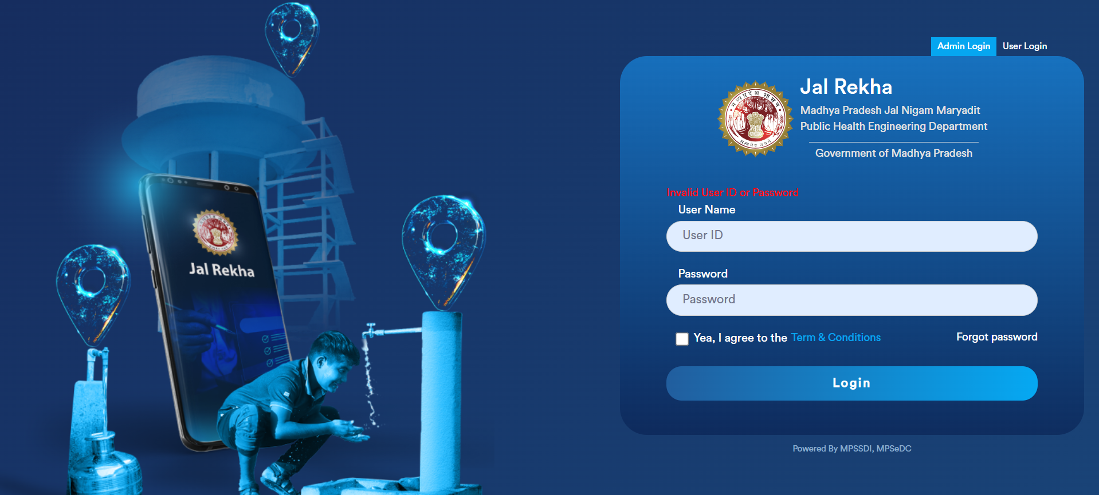
- After successfully login, user will land on Home page. User can view a menu in header
सफलतापूर्वक लॉगिन करने के बाद, होम पेज पर आ जाएगा। उपयोगकर्ता साइड मेनू में मेनू देख सकता ह

- User Management/ यूजर मैनेजमेंट
- Data Visualization/ डाटा विसुअलिज़शन
- Report/ रिपोर्ट
- Inspection/ इंस्पेक्शन
- Anushravan/ अनुश्रवण
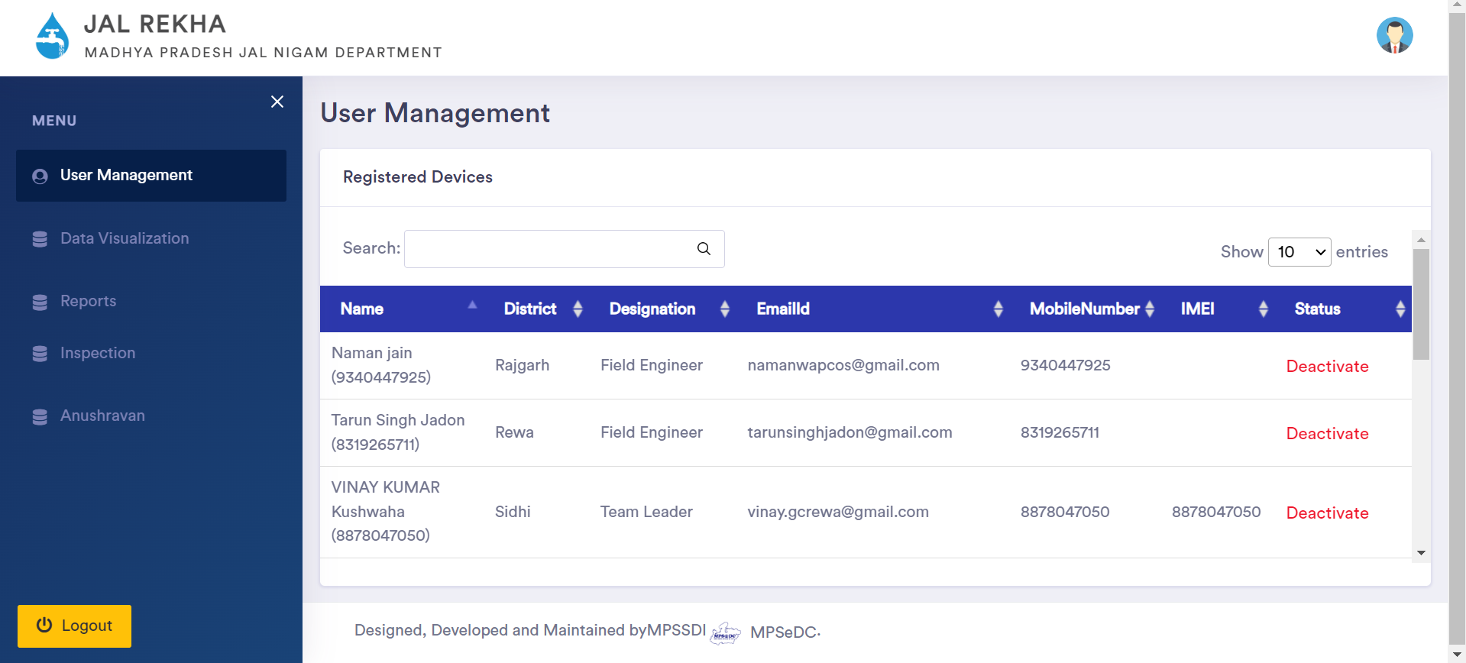

Anushravan/ अनुश्रवण
- User will click on Anushravan/ अनुश्रवण in the side panel, and , the system will open a collapsible panel user can open where the user can view following options
उपयोगकर्ता साइड पैनल में निरीक्षण पर क्लिक करेगा, और सिस्टम एक कोलैप्सेबल पैनल खोलेगा जिसे उपयोगकर्ता खोल सकता है जहां उपयोगकर्ता निम्नलिखित विकल्प देख सकता है
- Pending RFI List/ पेंडिंग RFI लिस्ट
- Assigned RFI List/ एसाइन्ड RFI लिस्ट
- Complete RFI List/ कम्पलीट RFI लिस्ट
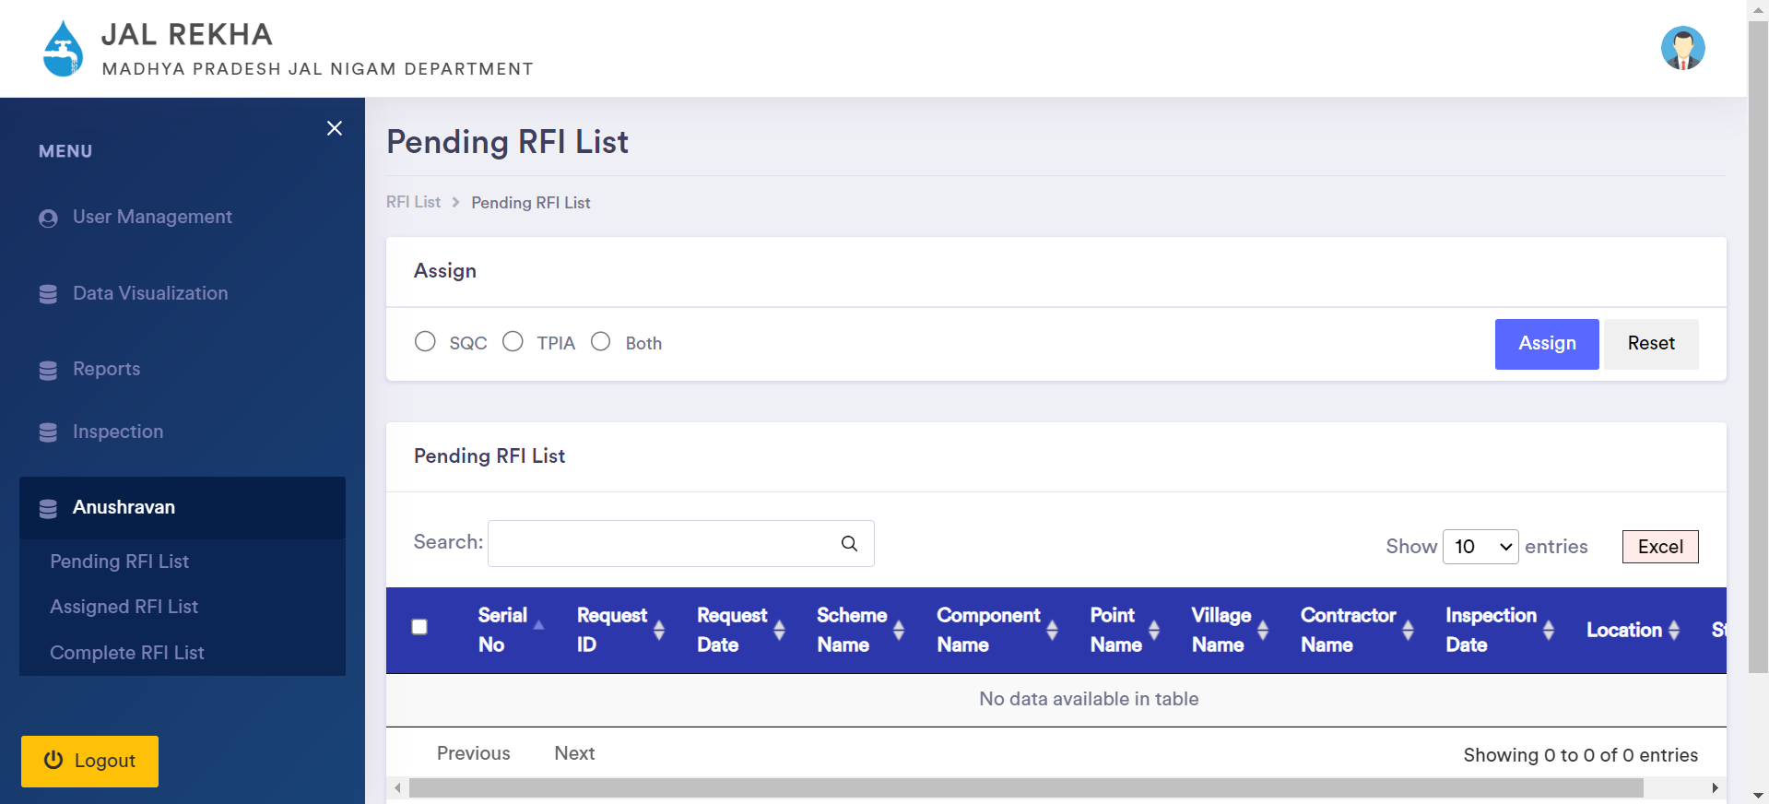

Pending RFI List/ पेंडिंग RFI लिस्ट
- User will click on Pending RFI List in the side panel, user can view following Filter options
उपयोगकर्ता पेंडिंग RFI लिस्ट पर क्लिक करेगा, जहां उपयोगकर्ता RFI असाइन कर सकता है
- Select SQC/ सेलेक्ट SQC
Or
- Select TPIA/ सेलेक्ट TPIA
Or
- Select Both/ सेलेक्ट कॉम्पोनेन्ट
- Search button/ सर्च बटन
- Reset button/ रिसेट बटन
- User will Select any above filter and click on search button ; the system will display the list per selected filter option. user can view the following details
उपयोगकर्ता उपरोक्त किसी भी फ़िल्टर का चयन करेगा और खोज बटन पर क्लिक करेगा, सिस्टम चयनित फ़िल्टर विकल्प के अनुसार सूची प्रदर्शित करेगा। उपयोगकर्ता निम्नलिखित विवरण देख सकता है
- Serial No/ सीरियल नंबर
- Request ID/ रिक्वेस्ट ID
- Request Date/ रिक्वेस्ट डेट
- Scheme Name/ / स्कीम नाम
- Component Name/ कॉम्पोनेन्ट नाम
- Point Name/ पॉइंट नाम
- Village Name/ विलेज नाम
- Contractor Name/ कांट्रेक्टर नाम
- Inspection Date/ इंस्पेक्शन डेट
- Location/ लोकेशन
- Status/ स्टेटस
- Search field / सर्च फील्ड
- Excel button/ एक्सेल बटन
- User will tick the checkbox and select the Assign type and click on Assign button, the system will assign RFI to selected user
उपयोगकर्ता चेकबॉक्स पर टिक करेगा और असाइन प्रकार का चयन करेगा और असाइन बटन पर क्लिक करेगा, सिस्टम चयनित उपयोगकर्ता को आरएफआई आवंटित करेगा।
- User will enter any keywords on search field and click on the “Search” button , the system will open the popup and display the list of Incident as per the entered keywords.
खोज फ़ील्ड पर कोई भी कीवर्ड दर्ज करेगा और "खोज" बटन पर क्लिक करेगा, सिस्टम पॉपअप खोलेगा और दर्ज किए गए कीवर्ड के अनुसार घटना की सूची प्रदर्शित करेगा।
- User will click on excel button , the system will download the report in xlsx format.
एक्सेल बटन पर क्लिक करेगा, सिस्टम xlsx प्रारूप में रिपोर्ट डाउनलोड करेगा।
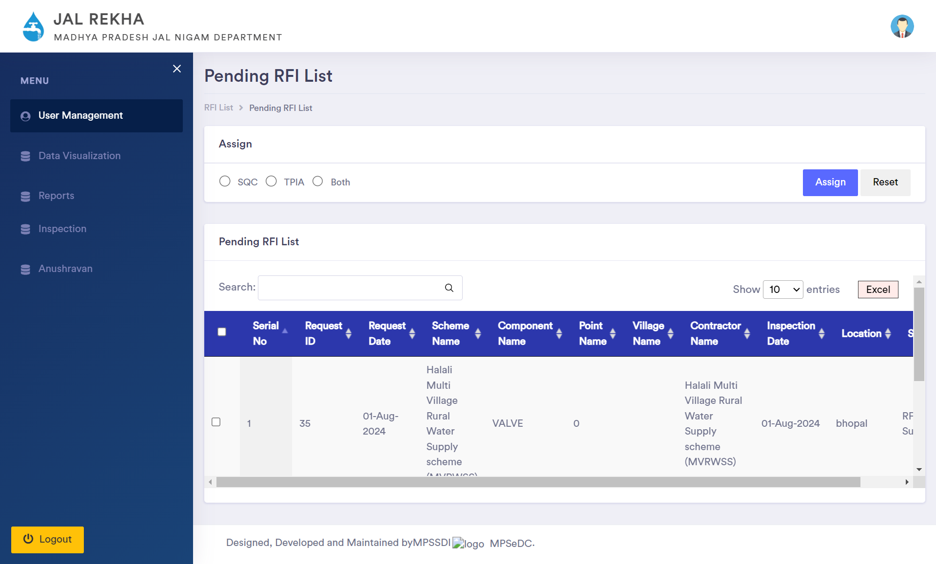

Assigned RFI List/ एसाइन्ड RFI लिस्ट
- User will click on Assigned RFI List in the side panel, user can view following Filter options
उपयोगकर्ता एसाइन्ड RFI लिस्ट पर क्लिक करेगा, जहां उपयोगकर्ता असाइन RFI देख सकता है
- Select Scheme/ सेलेक्ट स्कीम
- Select Date/ सेलेक्ट डेट
- Search button/ सर्च बटन
- Reset button/ रिसेट बटन
- User will Select any above filter and click on search button ; the system will display the list per selected filter option.
उपयोगकर्ता उपरोक्त किसी भी फ़िल्टर का चयन करेगा और खोज बटन पर क्लिक करेगा, सिस्टम चयनित फ़िल्टर विकल्प के अनुसार सूची प्रदर्शित करेगा।
- User can view the following details
उपयोगकर्ता निम्नलिखित विवरण देख सकता है
- Serial No/ सीरियल नंबर
- Request ID/ रिक्वेस्ट ID
- Request Date/ रिक्वेस्ट डेट
- Scheme Name/ / स्कीम नाम
- Component Name/ कॉम्पोनेन्ट नाम
- Point Name/ पॉइंट नाम
- Village Name/ विलेज नाम
- Contractor Name/ कांट्रेक्टर नाम
- Inspection Date/ इंस्पेक्शन डेट
- Location/ लोकेशन
- Status/ स्टेटस
- Search field / सर्च फील्ड
- Excel button/ एक्सेल बटन
- User will enter any keywords on search field and click on the “Search” button , the system will open the popup and display the list of Incident as per the entered keywords.
खोज फ़ील्ड पर कोई भी कीवर्ड दर्ज करेगा और "खोज" बटन पर क्लिक करेगा, सिस्टम पॉपअप खोलेगा और दर्ज किए गए कीवर्ड के अनुसार घटना की सूची प्रदर्शित करेगा।
- User will click on excel button , the system will download the report in xlsx format.
एक्सेल बटन पर क्लिक करेगा, सिस्टम xlsx प्रारूप में रिपोर्ट डाउनलोड करेगा।
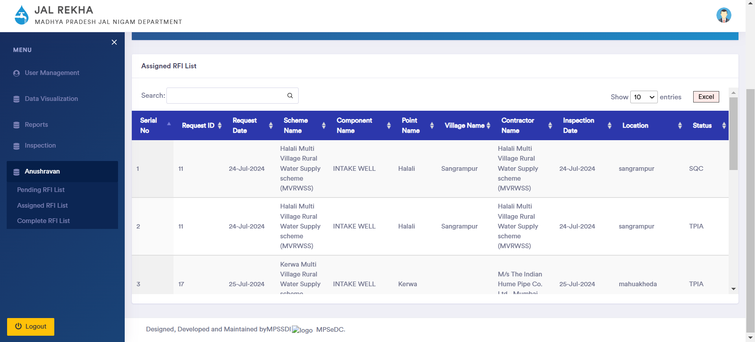

Complete RFI List/ कम्पलीट RFI लिस्ट
- User will click on Complete RFI List in the side panel, user can view following details
उपयोगकर्ता पें पेंडिंग RFI लिस्ट पर क्लिक करेगा, जहां उपयोगकर्ता निम्नलिखित विवरण देख सकता है
- Serial No/ सीरियल नंबर
- Request ID/ रिक्वेस्ट ID
- Request Date/ रिक्वेस्ट डेट
- Scheme Name/ / स्कीम नाम
- Component Name/ कॉम्पोनेन्ट नाम
- Point Name/ पॉइंट नाम
- Village Name/ विलेज नाम
- Contractor Name/ कांट्रेक्टर नाम
- Inspection Date/ इंस्पेक्शन डेट
- Location/ लोकेशन
- Status/ स्टेटस
- Survey Review/ सर्वे रिव्यु
- View Images/ व्यू इमेजेज
- View Details/ व्यू डिटेल्स
- Action/ एक्शन
  - Pending/ पेंडिंग
- User will click on View Image, the system will redirect open a popup where user can view uploaded Images.
उपयोगकर्ता व्यू इमेजेज पर क्लिक करेगा, सिस्टम एक पॉपअप खोलेगा जहाँ उपयोगकर्ता अपलोड की गई इमेजेज देख सकता है।
- User will click on View details, the system will redirect open a popup where user can logs of respective RFI.
उपयोगकर्ता व्यू डिटेल्स पर क्लिक करेगा, सिस्टम रीडायरेक्ट होकर एक पॉपअप खोलेगा जहां उपयोगकर्ता संबंधित आरएफआई को लॉग कर सकता है।
- User will click on Pending button under Action, the system will redirect open a popup where user can take final action on the survey completed by Field Engineer.
उपयोगकर्ता कार्रवाई के तहत लंबित बटन पर क्लिक करेगा, सिस्टम एक पॉपअप खोलने पर रीडायरेक्ट करेगा जहां उपयोगकर्ता फील्ड इंजीनियर द्वारा पूर्ण किए गए सर्वेक्षण पर अंतिम कार्रवाई कर सकता है।
- User will enter any keywords on search field and click on the “Search” button , the system will open the popup and display the list of Incident as per the entered keywords.
खोज फ़ील्ड पर कोई भी कीवर्ड दर्ज करेगा और "खोज" बटन पर क्लिक करेगा, सिस्टम पॉपअप खोलेगा और दर्ज किए गए कीवर्ड के अनुसार घटना की सूची प्रदर्शित करेगा।
- User will click on excel button , the system will download the report in xlsx format.
एक्सेल बटन पर क्लिक करेगा, सिस्टम xlsx प्रारूप में रिपोर्ट डाउनलोड करेगा।
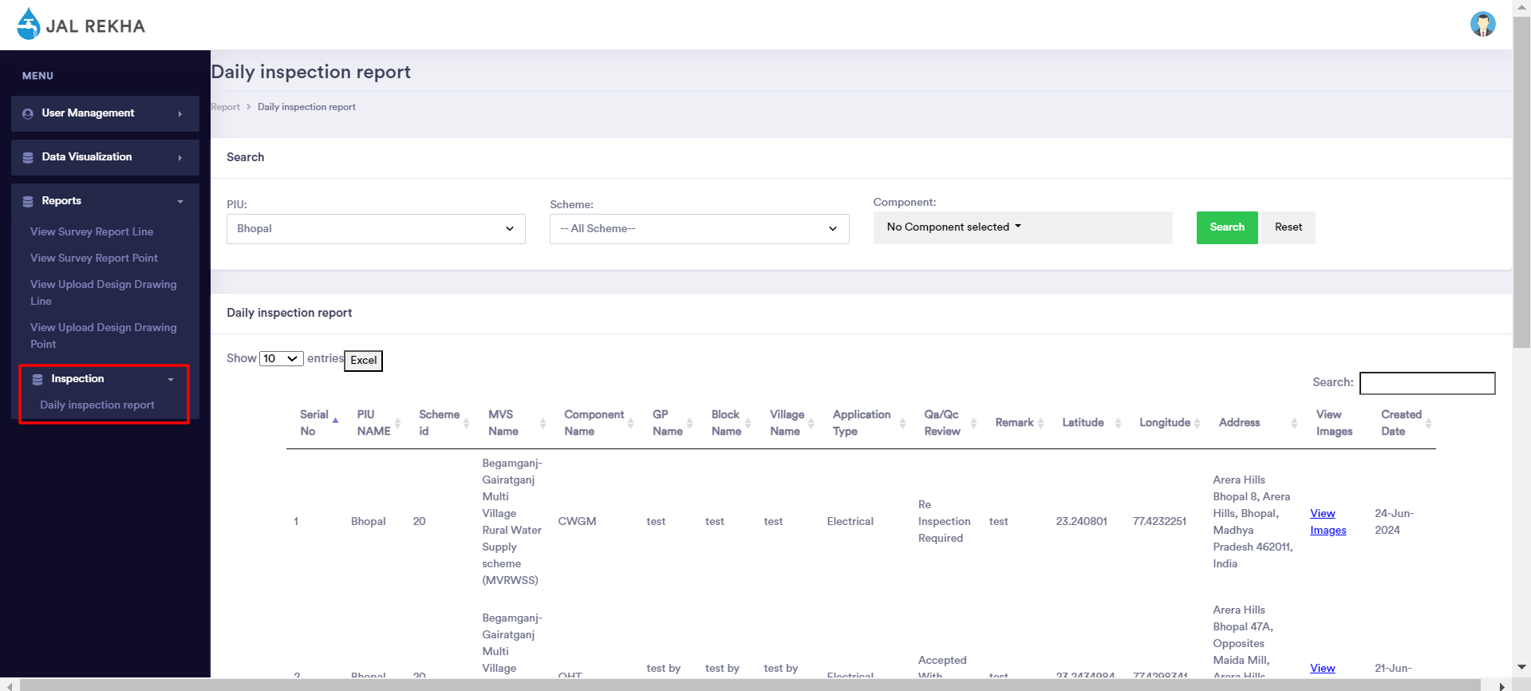
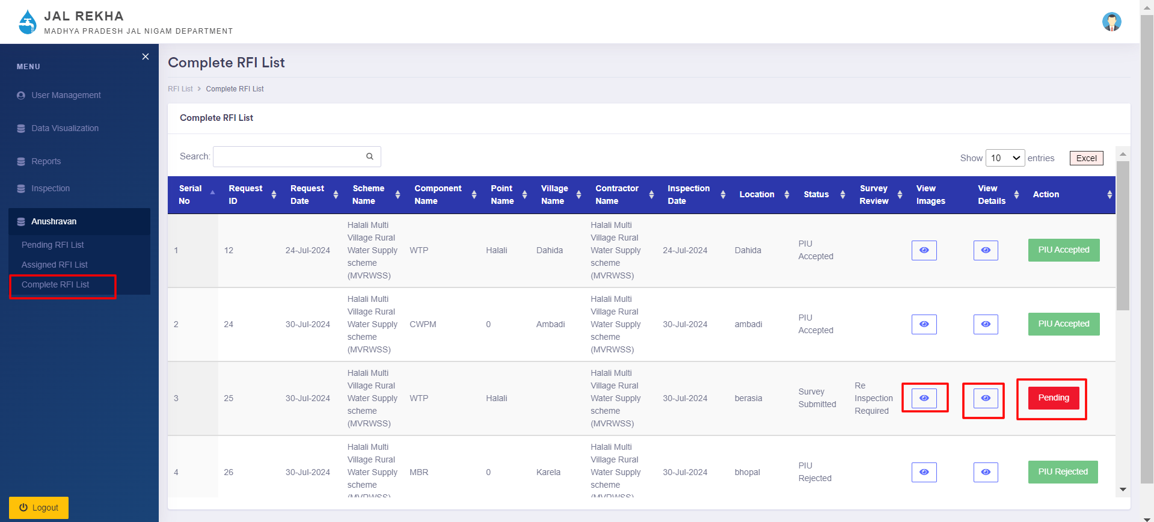
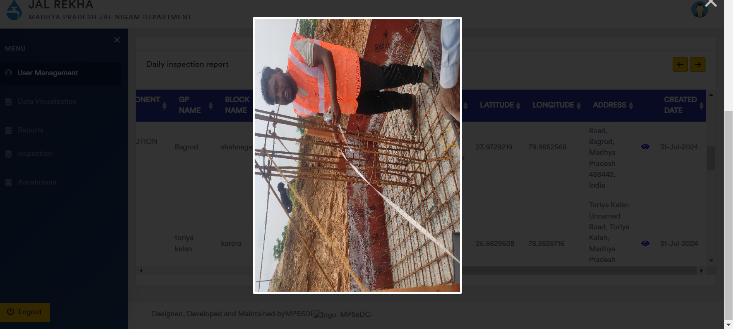
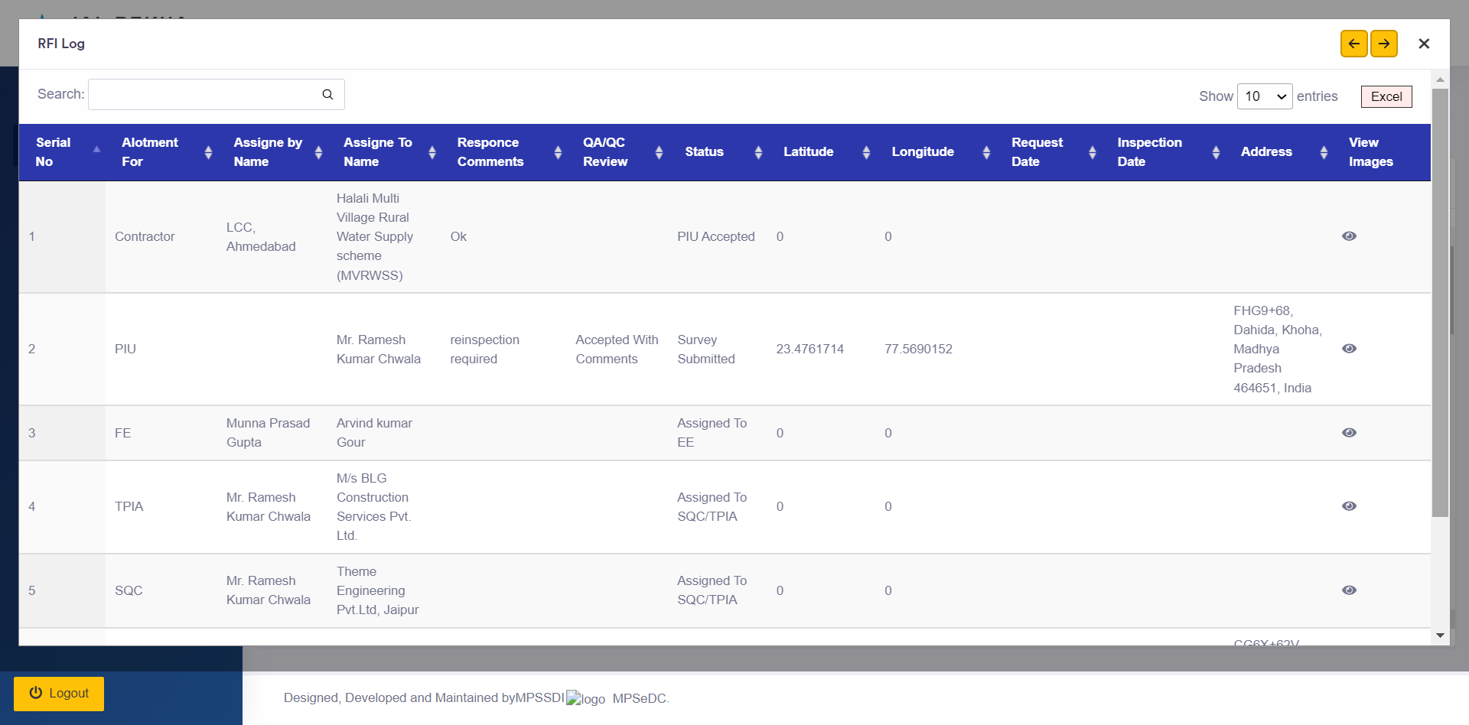

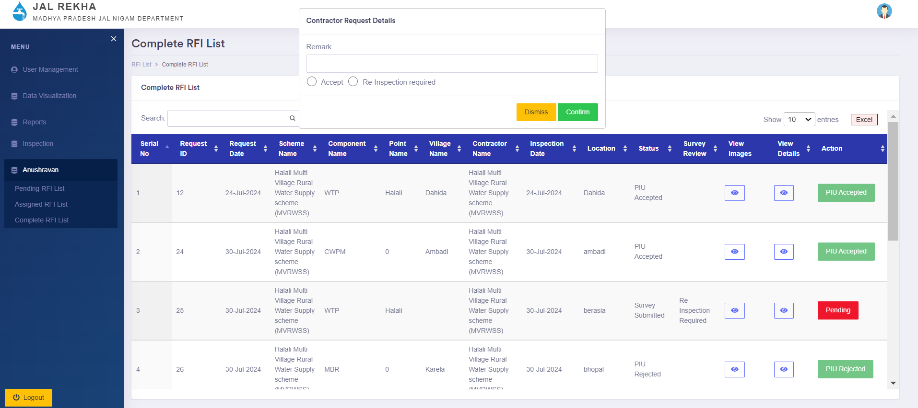

Module………… Web portal – SQC/ TPAI User ………

User Login यूजर लॉगिन – SQC/ TPAI
The web portal can be opened using the URL given below
वेब पोर्टल को नीचे दिए गए यूआरएल का उपयोग करके खोला जा सकता है
https://geoportal.mp.gov.in/MPPHE


- User can access the web application by using the authorized login credentials.
उपयोगकर्ता अधिकृत लॉगिन क्रेडेंशियल का उपयोग करके वेब एप्लिकेशन तक पहुंच सकता है।
- Enter the desired details on the login page/ लॉगिन पेज पर वांछित विवरण दर्ज करें।
- Enter Username/ यूजरनाम दर्ज करें
- Enter Password / पासवर्ड दर्ज करें
- Click on the Login button.
लॉगिन बटन पर क्लिक करें।



- If User will enter wrong Username and Password , the system will display Error Message “Please ensure the captcha is entered correctly!”.
गलत यूजरनाम और पासवर्ड दर्ज करेगा तो सिस्टम त्रुटि संदेश प्रदर्शित करेगा “कृपया सुनिश्चित करें कि कैप्चा सही ढंग से दर्ज किया गया है।


- After successfully login, user will land on Home page. User can view a menu in header
सफलतापूर्वक लॉगिन करने के बाद, होम पेज पर आ जाएगा। उपयोगकर्ता साइड मेनू में मेनू देख सकता ह
- Anushravan/ अनुश्रवण
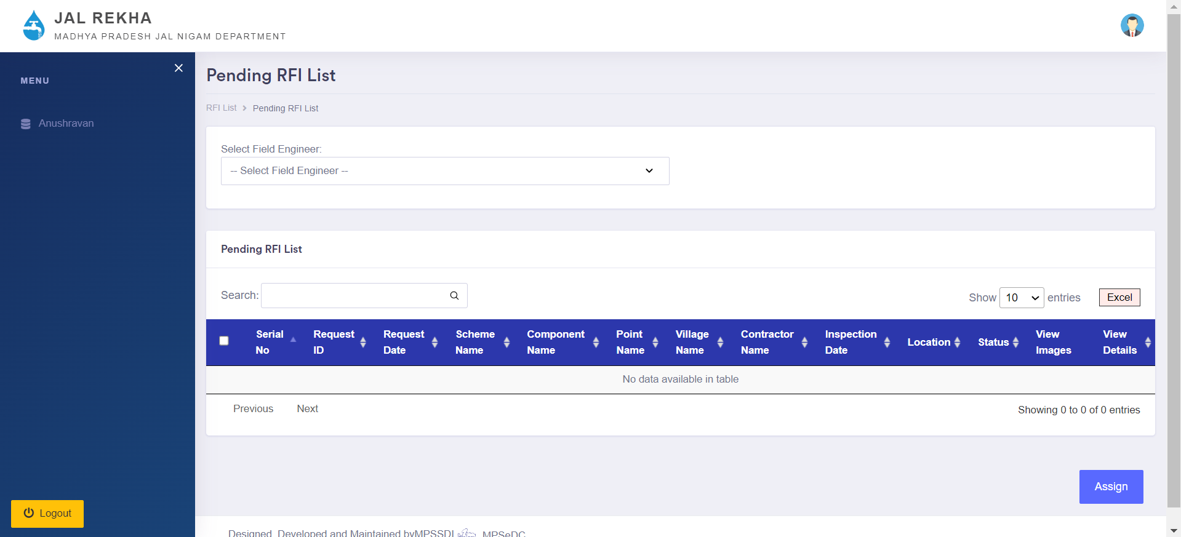

Anushravan/ अनुश्रवण
- User will click on Anushravan/ अनुश्रवण in the side panel, and , the system will open a collapsible panel user can open where the user can view following options
उपयोगकर्ता साइड पैनल में निरीक्षण पर क्लिक करेगा, और सिस्टम एक कोलैप्सेबल पैनल खोलेगा जिसे उपयोगकर्ता खोल सकता है जहां उपयोगकर्ता निम्नलिखित विकल्प देख सकता है
- Mapped Field Engineer/मैप्ड फील्ड इंजीनियर
- Pending RFI List/ पेंडिंग RFI लिस्ट
- Assigned RFI List/ एसाइन्ड RFI लिस्ट
- Complete RFI List/ कम्पलीट RFI लिस्ट

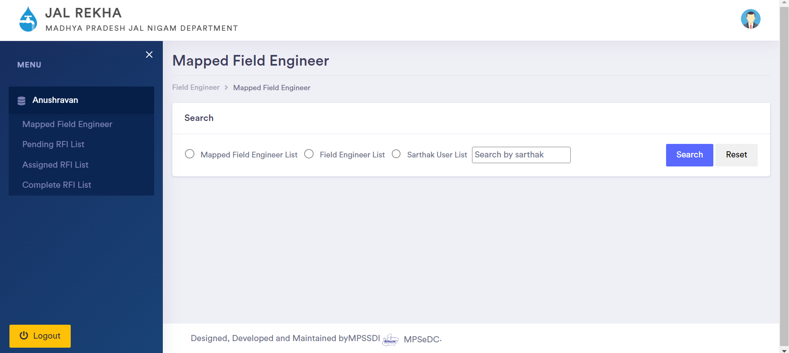

Mapped Field Engineer/मैप्ड फील्ड इंजीनियर
- User will click on Mapped Field Engineer in the side panel, user can view following Filter options
उपयोगकर्ता मैप्ड फील्ड इंजीनियर पर क्लिक करेगा, जहां उपयोगकर्ता RFI असाइन कर सकता है
- Select Mapped Field Engineer List/ सेलेक्ट मैप्ड फील्ड इंजीनियर लिस्ट
Or
- Select Field Engineer List/ सेलेक्ट फील्ड इंजीनियर लिस्ट
Or
- Select Sarthak User List/ सेलेक्ट सार्थक यूजर लिस्ट
- Search button/ सर्च बटन
- Reset button/ रिसेट बटन
- User will Select any above filter and click on search button ; the system will display the list per selected filter option. user can view the following details
उपयोगकर्ता उपरोक्त किसी भी फ़िल्टर का चयन करेगा और खोज बटन पर क्लिक करेगा, सिस्टम चयनित फ़िल्टर विकल्प के अनुसार सूची प्रदर्शित करेगा। उपयोगकर्ता निम्नलिखित विवरण देख सकता है
- Serial No/ सीरियल नंबर
- Name/ नाम
- Mobile Number / मोबाइल नंबर
- Email Id/ ईमेल Id
- District Name/ डिस्ट्रिक्ट नाम
- Mapped button/ मैप्ड बटन
- Excel button/ एक्सेल बटन
- User will tick the checkbox and click on Mapped button; the system will Mapped user with SQC/TPIA.
उपयोगकर्ता चेकबॉक्स पर टिक करेगा और मैप किए गए बटन पर क्लिक करेगा, सिस्टम उपयोगकर्ता को SQC/TPIA के साथ मैप करेगा।
- User will enter any keywords on search field and click on the “Search” button , the system will open the popup and display the list of Incident as per the entered keywords.
खोज फ़ील्ड पर कोई भी कीवर्ड दर्ज करेगा और "खोज" बटन पर क्लिक करेगा, सिस्टम पॉपअप खोलेगा और दर्ज किए गए कीवर्ड के अनुसार घटना की सूची प्रदर्शित करेगा।
- User will click on excel button , the system will download the report in xlsx format.
एक्सेल बटन पर क्लिक करेगा, सिस्टम xlsx प्रारूप में रिपोर्ट डाउनलोड करेगा।
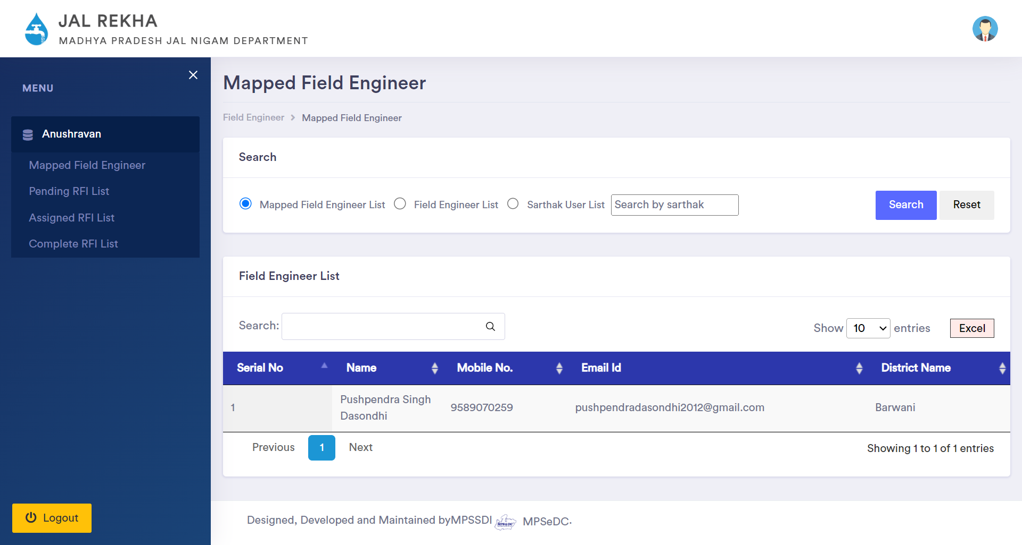

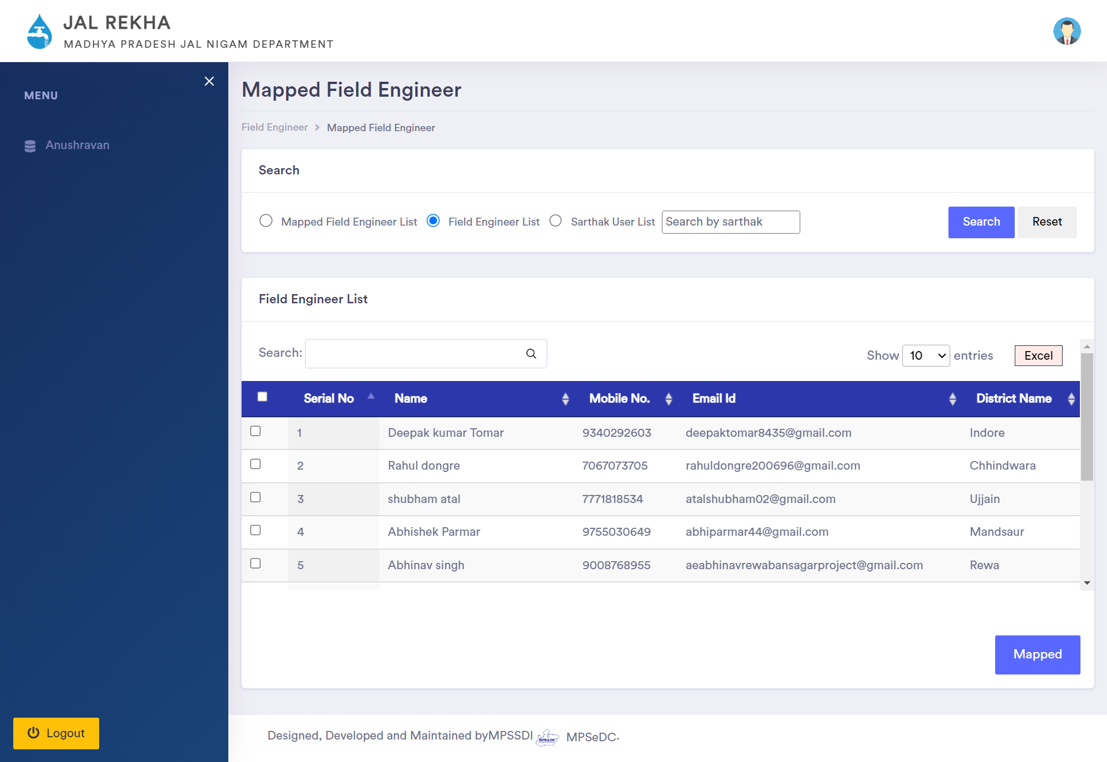
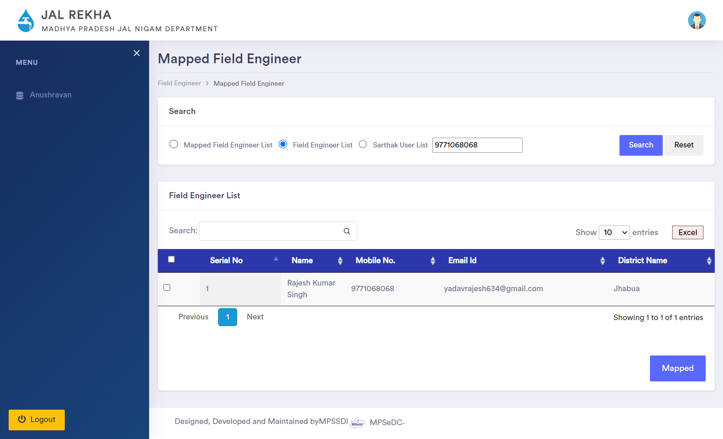

Pending RFI List/ पेंडिंग RFI लिस्ट
- User will click on Pending RFI List in the side panel, user can view following Filter options
उपयोगकर्ता पेंडिंग RFI लिस्ट पर क्लिक करेगा, जहां उपयोगकर्ता RFI असाइन कर सकता है
- Select Field Engineer / सेलेक्ट फील्ड इंजीनियर
- User can view the following details
उपयोगकर्ता निम्नलिखित विवरण देख सकता है
- Serial No/ सीरियल नंबर
- Request ID/ रिक्वेस्ट ID
- Request Date/ रिक्वेस्ट डेट
- Scheme Name/ / स्कीम नाम
- Component Name/ कॉम्पोनेन्ट नाम
- Point Name/ पॉइंट नाम
- Village Name/ विलेज नाम
- Contractor Name/ कांट्रेक्टर नाम
- Inspection Date/ इंस्पेक्शन डेट
- Location/ लोकेशन
- Status/ स्टेटस
- Search field / सर्च फील्ड
- Excel button/ एक्सेल बटन
- User will tick the checkbox and select the Assign type and click on Assign button, the system will assign RFI to selected user
उपयोगकर्ता चेकबॉक्स पर टिक करेगा और असाइन प्रकार का चयन करेगा और असाइन बटन पर क्लिक करेगा, सिस्टम चयनित उपयोगकर्ता को आरएफआई आवंटित करेगा।
- User will enter any keywords on search field and click on the “Search” button , the system will open the popup and display the list of Incident as per the entered keywords.
खोज फ़ील्ड पर कोई भी कीवर्ड दर्ज करेगा और "खोज" बटन पर क्लिक करेगा, सिस्टम पॉपअप खोलेगा और दर्ज किए गए कीवर्ड के अनुसार घटना की सूची प्रदर्शित करेगा।
- User will click on excel button , the system will download the report in xlsx format.
एक्सेल बटन पर क्लिक करेगा, सिस्टम xlsx प्रारूप में रिपोर्ट डाउनलोड करेगा।
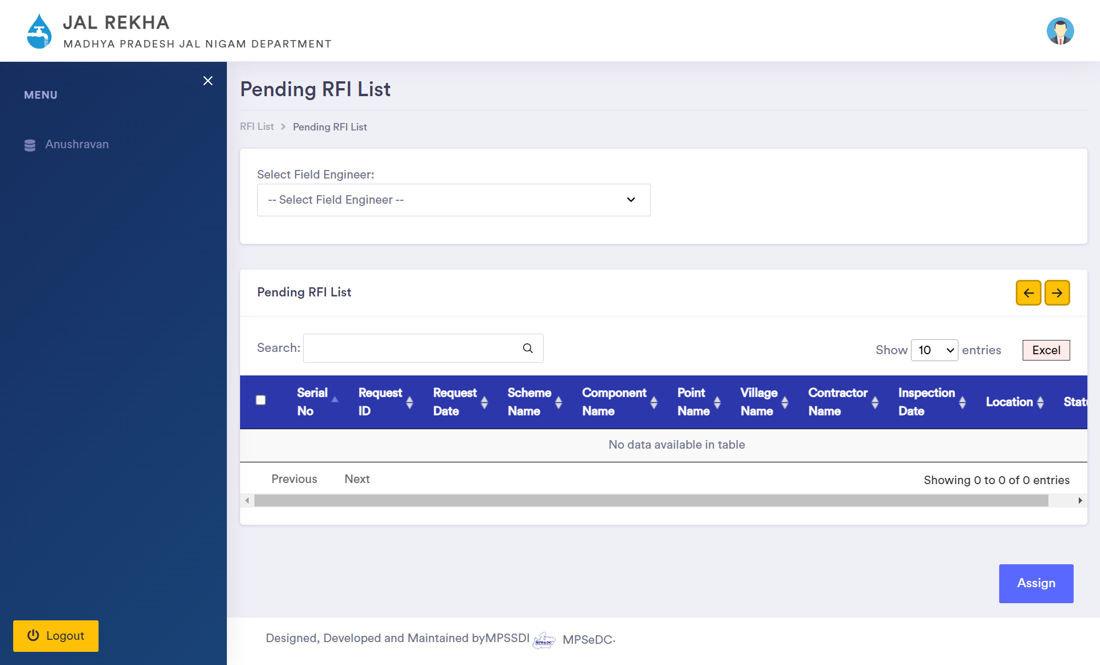

Assigned RFI List/ एसाइन्ड RFI लिस्ट
- User will click on Assigned RFI List in the side panel, user can view following Filter options
उपयोगकर्ता एसाइन्ड RFI लिस्ट पर क्लिक करेगा, जहां उपयोगकर्ता असाइन RFI देख सकता है
- Select Scheme/ सेलेक्ट स्कीम
- Select Date/ सेलेक्ट डेट
- Search button/ सर्च बटन
- Reset button/ रिसेट बटन
- User will Select any above filter and click on search button ; the system will display the list per selected filter option.
उपयोगकर्ता उपरोक्त किसी भी फ़िल्टर का चयन करेगा और खोज बटन पर क्लिक करेगा, सिस्टम चयनित फ़िल्टर विकल्प के अनुसार सूची प्रदर्शित करेगा।
- User can view the following details
उपयोगकर्ता निम्नलिखित विवरण देख सकता है
- Serial No/ सीरियल नंबर
- Request ID/ रिक्वेस्ट ID
- Request Date/ रिक्वेस्ट डेट
- Scheme Name/ / स्कीम नाम
- Component Name/ कॉम्पोनेन्ट नाम
- Point Name/ पॉइंट नाम
- Village Name/ विलेज नाम
- Contractor Name/ कांट्रेक्टर नाम
- Inspection Date/ इंस्पेक्शन डेट
- Location/ लोकेशन
- Status/ स्टेटस
- Search field / सर्च फील्ड
- Excel button/ एक्सेल बटन
- User will enter any keywords on search field and click on the “Search” button , the system will open the popup and display the list of Incident as per the entered keywords.
खोज फ़ील्ड पर कोई भी कीवर्ड दर्ज करेगा और "खोज" बटन पर क्लिक करेगा, सिस्टम पॉपअप खोलेगा और दर्ज किए गए कीवर्ड के अनुसार घटना की सूची प्रदर्शित करेगा।
- User will click on excel button , the system will download the report in xlsx format.
एक्सेल बटन पर क्लिक करेगा, सिस्टम xlsx प्रारूप में रिपोर्ट डाउनलोड करेगा।
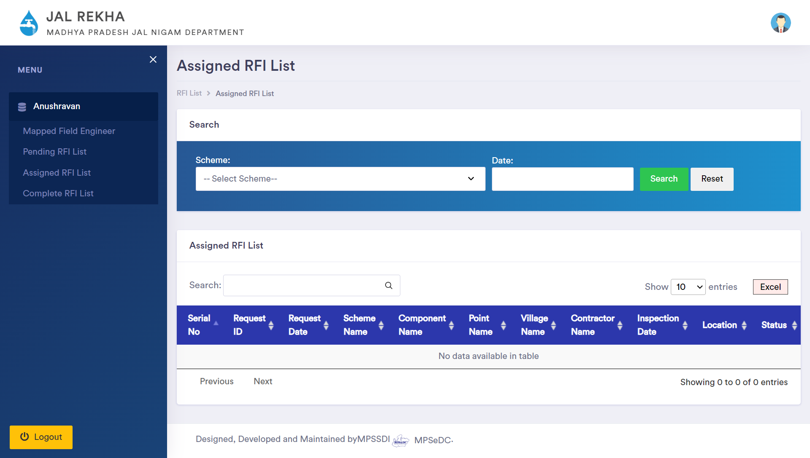

Complete RFI List/ कम्पलीट RFI लिस्ट
- User will click on Complete RFI List in the side panel, user can view following details
उपयोगकर्ता पें पेंडिंग RFI लिस्ट पर क्लिक करेगा, जहां उपयोगकर्ता निम्नलिखित विवरण देख सकता है
- Serial No/ सीरियल नंबर
- Request ID/ रिक्वेस्ट ID
- Request Date/ रिक्वेस्ट डेट
- Scheme Name/ / स्कीम नाम
- Component Name/ कॉम्पोनेन्ट नाम
- Point Name/ पॉइंट नाम
- Village Name/ विलेज नाम
- Contractor Name/ कांट्रेक्टर नाम
- Inspection Date/ इंस्पेक्शन डेट
- Location/ लोकेशन
- Status/ स्टेटस
- Remarks/ रिमार्क्स
- User will enter any keywords on search field and click on the “Search” button , the system will open the popup and display the list of Incident as per the entered keywords.
खोज फ़ील्ड पर कोई भी कीवर्ड दर्ज करेगा और "खोज" बटन पर क्लिक करेगा, सिस्टम पॉपअप खोलेगा और दर्ज किए गए कीवर्ड के अनुसार घटना की सूची प्रदर्शित करेगा।
- User will click on excel button , the system will download the report in xlsx format.
एक्सेल बटन पर क्लिक करेगा, सिस्टम xlsx प्रारूप में रिपोर्ट डाउनलोड करेगा।
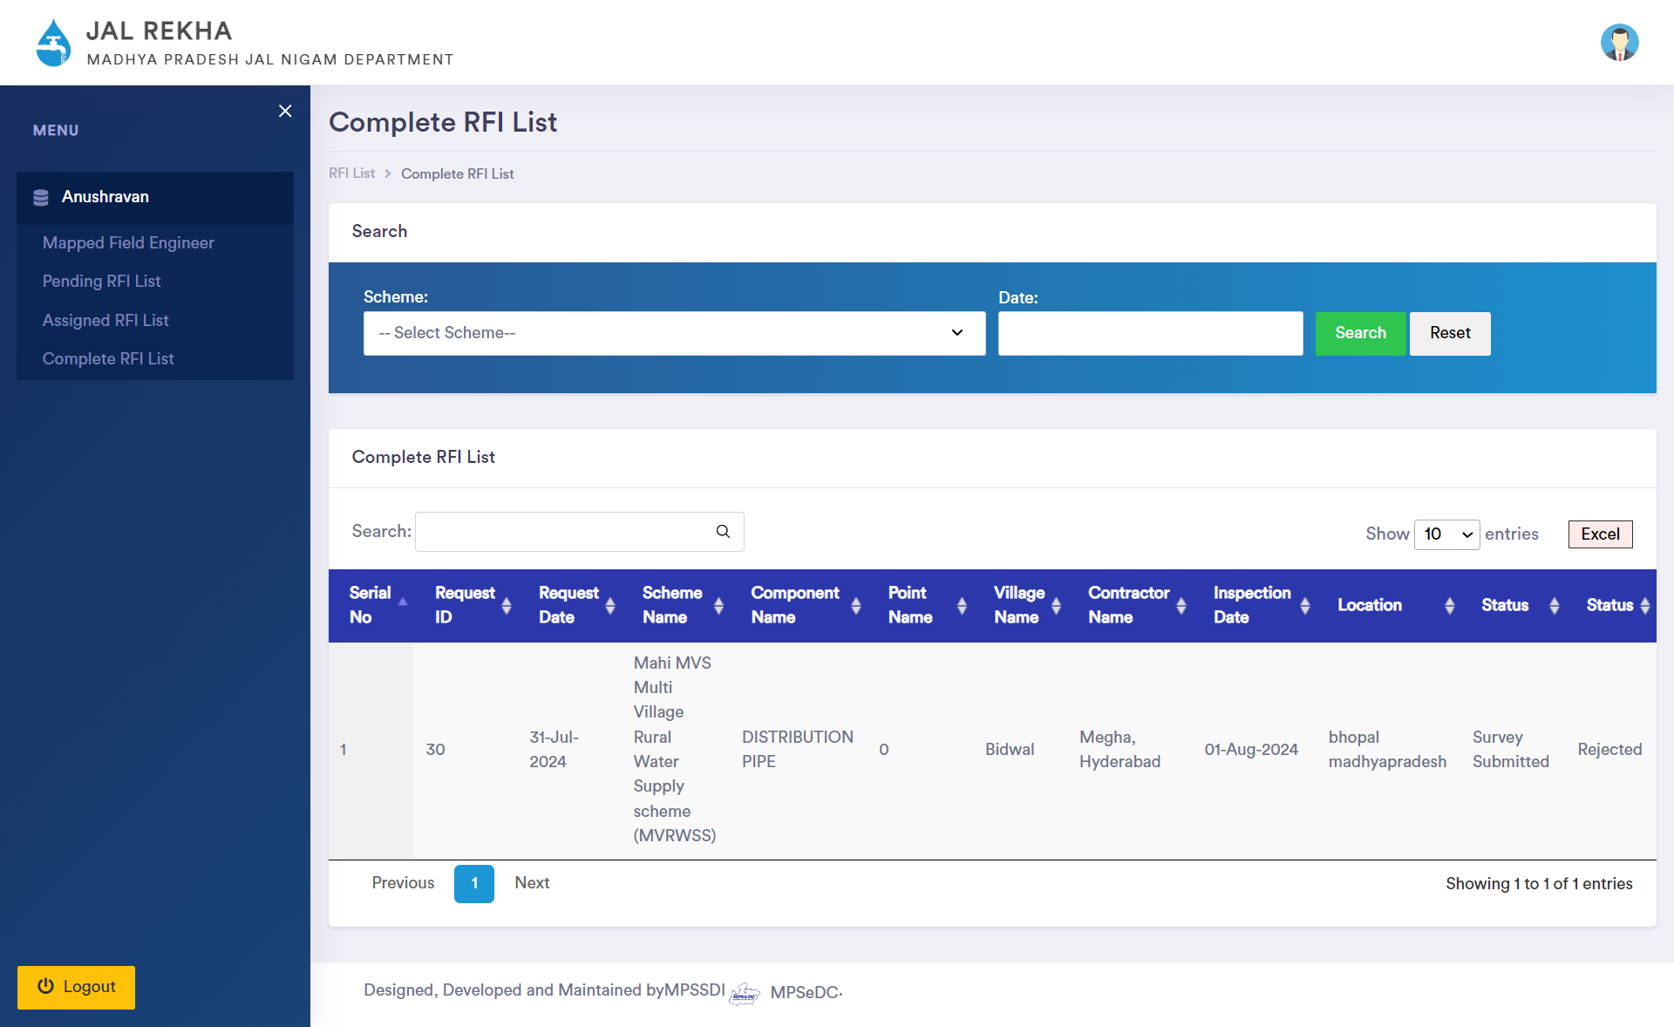

Thank you

